Lernmaterial
Clientseitig dynamische Webseiten mit einem
Javascript Framework (JQuery) entwickeln
Fachbereich Wirtschaftsinformatik
Stand: 2014

Inhaltsverzeichnis

1 Stichworte 3

2 Allgemeines 3

3 Einführungsbeispiele DOM-Manipulation mit jQuery 5
3.1 Bereitstellung des jQuery-Framework 6
3.2 Übung 1: DOM-Manipulation 1 8
3.3 Übung 2: DOM-Manipulation 2 (Methoden effizient auslagern) 15
3.4 Übung 3: DOM-Manipulation 3 (Methoden überladen und verketten) 20

4 Clientseitige Entwicklung einer Web-App mit JQuery 23
4.1 Beispiel 1: Navigation 24
4.2 Beispiel 2: Dynamische Auswertung Taschenrechner 33
4.3 Beispiel 3: Dynamische Auswertung Währungsrechner 43

5 Erweiterung zur Mobile-Web-App mit JQuery-Mobile 52
5.1 Am Beispiel des Taschenrechners 53
5.2 Am Beispiel des Währungsrechners 60

6 Ausblick 61
6.1 Anwendungsbeispiel: Android App mit PhoneGap 62
6.1.1 Unsere WebApp wird zu einer nativen Android App 62
6.1.2 Mit PhoneGap-Build-Webservice eine .apk-Datei erzeugen 65
6.1.3 Die Anwendung auf dem virtuellen Android-Gerät (AVD) installieren 67

7 Einrichtung und Konfiguration in Eclipse 73
7.1 Allgemeines zur Konfiguration der Entwicklungsumgebung Eclipse 74
7.2 Syntax-Hilfe mit dem Eclipse-PlugIn-Aptana 78

8 Anhang 82
8.1 Vorgangsbeschreibung am Beispiel des Taschenrechners 83
8.2 Vorgangsbeschreibung am Beispiel des Währungsrechners 87

9 Quellen 90

Stichworte
CSS3, Dop-Down-Menü, DOM-Manipulation, Einführungsbeispiele, Framework, Formulare auswerten, HTML5, Javascript, JQuery, Mobile Web App, Native App, PhoneGap Build, Übungen, Web App, Webprogrammierung.

Allgemeines
JQuery ist ein Javascript Framework. Ein Rahmenwerk das im weiten Sinne die Vermittlerfunktion zwischen Browser und Javascript übernimmt und jede Menge Dienstfunktionen zur Verfügung stellt.
Damit sind die Bibliotheken organisiert, online verfügbar und zentral verwaltet.
Das Framework stellt, außer der jQuery Application Programming Interfaces (API), mit jQuery UI u.a. die Komponenten für die Benutzeroberflächen mobiler Endgeräte, deren Zugriffsmethoden und CSS-Klassen, die Erweiterungen für die Gestaltung von Benutzeroberflächen mobiler Endgeräte, online zur Verfügung.
Der umständliche Umgang mit der Document Object Modell (DOM) wird mit Hilfe des Frameworks vereinheitlicht und erleichtert.
Dieses Rahmenwerk besteht aus einem in JavasScript geschriebenen Progamm. Es stellt Methoden zur Verfügung die es ermöglichen fortschrittliche Benutzerschnittstellen zu schaffen und aufregende, animierte, animierte, interaktive Websites zu entwerfen.

Einsatzbereiche:
- Elemente finden
- Elemente manipulieren
- Inhalte einfügen
- Bestandteile einer Seite animieren
- Event-Handling

Das Framework sorgt u.a. dafür, dass wir uns um die Verwirklichung unserer Ideen kümmern können, anstatt sich mit verschiedenen Bugs und Tücken bestimmter JavaScript-Engines herumzuärgern. [VOL00]

Das Skript schildert den Umgang mit dem Framework anhand von konkreten Beispielen die unter Umständen auch in den Unterricht im Fachbereich Wirtschaftsinformatik respektive im Fachbereich Informatik einbetten lassen.
Aktuelle Versionen des Skriptes selbst und die im Skript behandelten Quellcodes können Sie online herunterladen und testen:
http://www.emotionalspirit.de/speaker2_3_3/index.php/2014/01/27/entwickeln-mit-javascript-framework-jquery-jquery-mobile/
Skript & Sources:
Online-Lösungen:
Web-APP
Mobile-App
Download: Eclipse-Projekt (00_00jQuery.zip)
Download: Eclipse-Android-Projekt (MyApp.zip)
Download (PDF): Arbeitmaterial_JQuery_clienseitig_final
Download (ODT): Arbeitmaterial_JQuery_clienseitig_final

Für alle Inhalte gilt natürlich das Urheberrecht. Ich selber achte auch darauf. Um Details zur Creative-Commons-Lizenz für die von mir selbst verfassten Texte und Quellcodes zu erhalten, klicken Sie links auf das CC-BY-NC-SA-Logo. Für Ergänzungs- und/oder Verbesserungsvorschläge scheiben Sie mir bitte eine E-Mail: cjanischek@gmx.de


Alle Quellangaben wurden nach bestem Gewissen genannt und aufgeführt. Permanent begleitende Literatur waren:
[FRA00]
Franke, Florian, Ippen, Johannes,“Apps mit HTML5 und CSS3“,978-3-8362-1848-1, 2013, Galileo Computing
[VOL00]
Vollendorf, Maximilian, Bongers, Frank, „jQuery das Praxisbuch“, 978-3-8362-1810-8, 2013, Galileo Computing
[WEN00]
Wenz, Christian, „Javascript“, 978-3-8362-1979-2, 2014, Galileo Computing

Sowie diverse Internetquellen, die in den Quellenangaben im letzten Kapitel aufgeführt werden.

Einführungsbeispiele DOM-Manipulation mit jQuery

Einführungsbeispiele
DOM-Manipulation
mit jQuery

Bereitstellung des jQuery-Framework

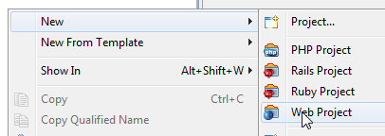 | Starten Sie die Entwicklungsumgebung Eclipse in der WEB-Perspektive und legen Sie ein neues Web Project mit dem Namen >>00_00jQuery<< an:  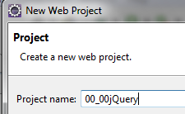
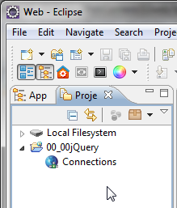 | Die jQuery Libs können lokal und online eingebunden werden.  Damit Sie jQuery lokal einbinden können, erzeugen Sie im Projektverzeichnis >>00_00jQuery<< ein neues Verzeichnis mit dem Namen >>jquery<<.  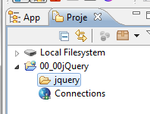
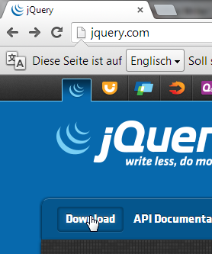 | Laden Sie die minimierte (komprimierte) Produktversion von jQuery herunter.  Nutzen Sie dazu die jQueryWebsite:  http://jquery.com/  Klicken Sie auf die Schaltfläche Download.  Für die lokale Einbindung der Mobilen API:  http://jquerymobile.com/download/
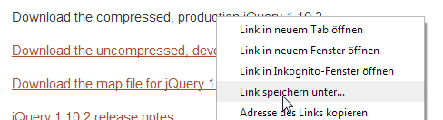 | Klicken Sie die minimierte Version mit der linken Maustaste an und wählen Sie im Kontext-Menü die Option >>Link speichern unter<<.
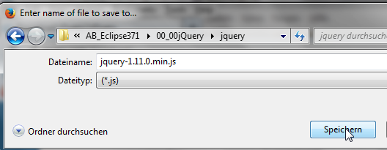 | Wählen Sie als Speicher-Ziel das gerade erzeugte Verzeichnis >>jquery<< aus und speichern Sie die Datei
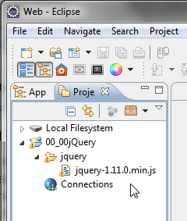 | Wählen Sie in ihrem Projekt im Kontext-Menü die Option >>Refresh<< um die Verzeichnis-Inhalte zu aktualisieren.

Die Einführungsbeispiele wurden an die Anforderungen der Schulung angepasst und erweitert [VOL00].

Übung 1: DOM-Manipulation 1

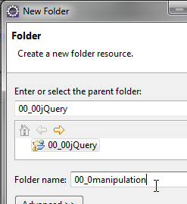 | Erzeugen Sie ein neues Verzeichnis:  00_0manipulation
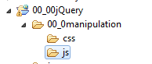 | Die Projekte halten sich an das gängige Modell-View-Controller (MVC) Konzept.  Legen Sie deshalb zusätzliche Unterverzeichnisse für das Stylesheet (css-verzeichnis) und das Javascript (js-Verzeichnis) an.
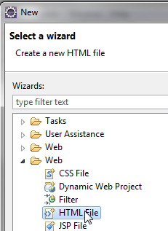 | Klicken Sie das neu erzeugte Verzeichnis und wählen Sie im Kontextmenü die Option >> New >> Other >> Web >> HTML File  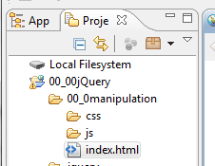  Nennen Sie die Datei >> index.html und klicken Sie auf >> Finish um den Vorgang abzuschließen.  Hinweis:  Ändern Sie in Eclipse >> Window >> General >> Workspace >> Text file encoding auf:  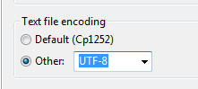  Damit werden die Umlaute in Strings beim öffen der Datei erkannt und korrekt dargestellt.
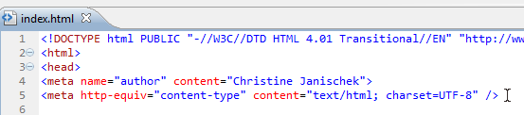  Als HTML5-Dokument:  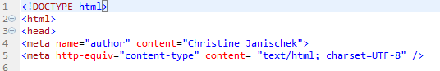 | Fügen Sie im ersten Schritt die Meta-Informationen hinzu.  Die Angaben zum verwendeten Zeichensatz ist u.a. für die Darstellung von Sonderzeichen und Umlauten eine relevante Angabe. Wir wählen dazu das UCS Transformation Format, wobei UCS wiederum Universal Character Set abkürzt, kurz UTF-8.  <meta http-equiv="content-type"  content= "text/html; charset=UTF-8" />
 | Fügen Sie den Titel ein.
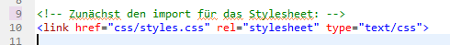 | Die Datei bezieht die Formatangaben aus einem Stylesheet. In der Regel werden diese Angaben ausgelagert in eine separate Datei. Fügen Sie dazu den Link zur Stylesheet Datei >> css/styles.css  <link href="css/styles.css" rel="stylesheet" type="text/css">
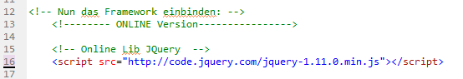 | In den Eingangsbeispielen nutzen wir das online verfügbare Framework von jQuery.  Fügen Sie dazu den Link zur minimierten Version der aktuellen jQuery-Lib ein.  <script src="http://code.jquery.com/jquery-1.11.0.min.js"></script>  Alternativ die lokale Lib:  <script src="../jquery/jquery-1.11.0.min.js"></script>
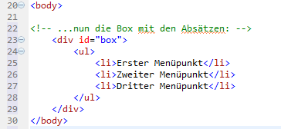 | Ziel ist eine horizontale Navigationsleiste zu schaffen deren Farbgebung sich beeinflussen lässt.  Fügen Sie dazu im Körper des HTML-Dokuments eine Div-Box mit der Liste und den drei Listenpunkten ein.  <div id="box">  <ul>  <li>Erster Menüpunkt</li>  <li>Zweiter Menüpunkt</li>  <li>Dritter Menüpunkt</li>  </ul>  </div>  Im Stylesheet styles.css können wir anhand der id Formatangaben definieren. Zum Format gehören u.a. Angaben zur Ausrichtung, Schrift und Farbe.
body  box  ul  li Erster Menüpunkt  li Zweiter Menüpunkt  li Dritter Menüpunkt | Im folgenden werden wir nun alle Formatangaben in einem Cascading Style sheet definieren. Dabei werden die in HTML-Auszeichnungen vor- oder selbstdefinierter Art (hier: div-“box“, ul, li) genutzt. Das Box-Modell wird sowie in CSS, als auch später in JQuery die Basis für die Identifikation der Objekte im Dokument sein. Alle Inhalte im Body stecken in irgendeiner Box!
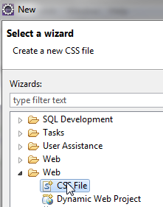 | Nun zu den notwendigen Formatangaben. Erzeugen Sie dazu im css-Verzeichnis eine neue Datei >> styles.css  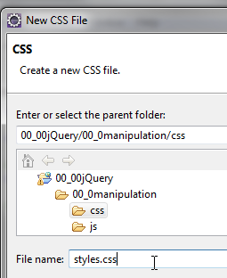
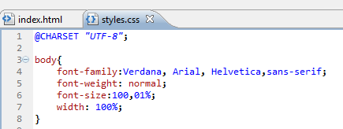 | Betten Sie zu Beginn, wie üblich die Angaben für den Körper ein. Ändern Sie dazu den Zeichensatz. Definieren Sie dann anschließend die verwendete Schrift-Familie, das Schrift-Gewicht, die relative Angabe der Schriftgröße und die relative Breite des Dokuments.  @CHARSET "UTF-8";  body{  font-family:Verdana, Arial, Helvetica,sans-serif;  font-weight: normal;  font-size:100,01%;  width: 100%;  }
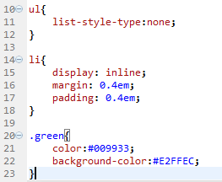 | Erweitern Sie nun die Formatangaben für die Navigation. Die unsortierte Liste erhält dazu die Angabe keinen List-Style-Typ zu verwenden, die Listenpunkte werden im Ergebnis ausgeblendet:  list-style-type:none;  Die Listenpunkte selbst sollen nebeneinander liegen, dazu definieren wir diese als inline-Objekte:  display: inline;  Wir legen im gleichen Zug einen Außen- und Innenabstand fest der sicherstellt, dass die Titel der Listenpunkte nicht zu nah aneinander liegen:  margin: 0.4em;  padding: 0.4em;  0.4em eine relative Angabe bezogen auf die Schriftgröße des Elements.
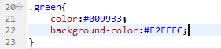 | Eine CSS-Klasse >> .green definiert die Schrift- und Hintergrundfarbe neu.  Die Klasse dient im folgenden dazu, Inhalte mit einem bestimmten Wortlaut mit Hilfe von jQuery zu Manipulieren (zu ändern).  .green{  color:#009933;  background-color:#E2FFEC;  }  Mit dem Aufruf der Klasse soll sich die schriftfarbe  color:#009933;  Und die Hintergrundfarbe ändern.  background-color:#E2FFEC;
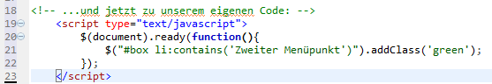 | Ergänzen Sie nun im Kopfteil der HTML-Datei >> index.html, angrenzend an den Link zur jQuery-Lib, den folgenden Javascript Quellcode.  <script type="text/javascript">  $(document).ready(function(){  $("#box li:contains('Zweiter Menüpunkt')").addClass('green');  });  </script>  Sobald das Dokument fertig geladen wurde  $(document).ready(...);  Die Funktion ermittelt die im HTML-Dokument enthaltenen Div-Boxen mit der id „box“ und untersucht die Listenpunkte. Die identifizierten Objekten mit dem Wortlaut „Zweiter Menüpunkt“ wird daraufhin die CSS-Klasse „green“ zugewiesen.  function(){  $("#box li:contains('Zweiter Menüpunkt')").addClass('green');  }
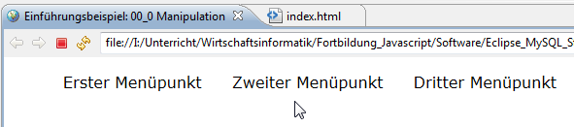  vorher: View | 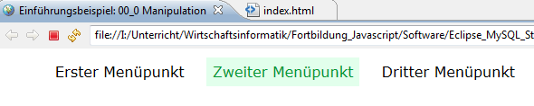  nachher: View
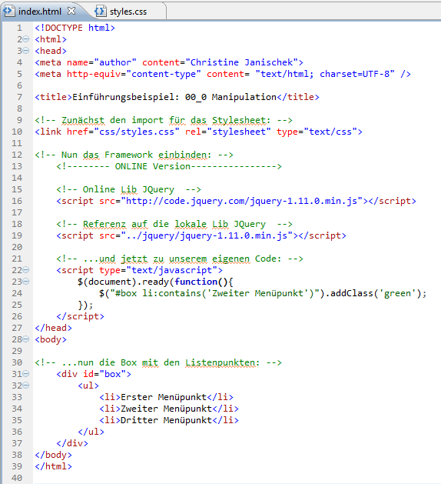
Quellcode: index.html
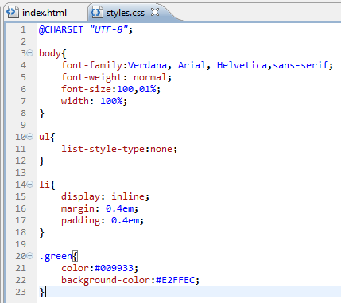
Quellcode: styles.css

Übung 2: DOM-Manipulation 2 (Methoden effizient auslagern)

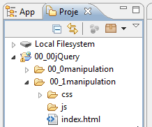 | Wir verwenden das zuvor erzeugte Ergebnis, um es zu erweitern. Kopieren Sie dazu das Verzeichnis >> 00_0manipulation und benennen Sie es >> 00_1manipulation.
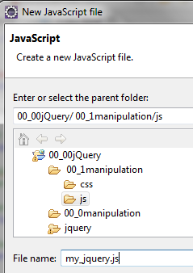 | Erzeugen Sie im js-Verzeichnis eine Javascript Datei. Wählen Sie dazu im Kontextmenü die Option >> New >> Other >> Javascript >> Javascript Source File  Nennen Sie die Datei >> my_jquery.js  Wir lagern künftig alle eigenen Javascript-Funktionen aus in eine extra Datei. Auf diese Weise vermeiden wir Dopplungen von Quellcode und können die Funktionen problemlos wiederverwenden.  Ein weiterer Vorteil ist, dass wir bei Änderung einer Funktionalität einen zentralen Ort haben wo die Veränderung stattfinden muss.
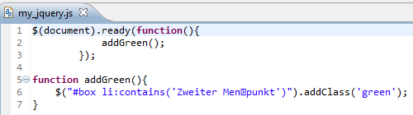 | Lagern Sie den Javascript Quellcode aus der HTML Datei in die Javascript Datei aus.  Sobald das Dokument fertig geladen wurde  $(document).ready(...);  Erfolgt der Methodenaufruf  addGreen();  Die Funktion addGreen() enthält nichts anderes, wie zuvor.
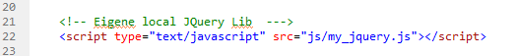 | Ersetzen Sie dann den Javascript Quellcode im Kopf der HTML Datei durch die Referenz auf die ausgelagerte Datei.  <script type="text/javascript" src="js/my_jquery.js"></script>
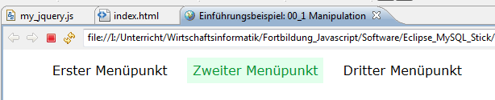 | Testen Sie das Ergebnis. An der View sollte sich in diesem Stadium noch nichts geändert haben.
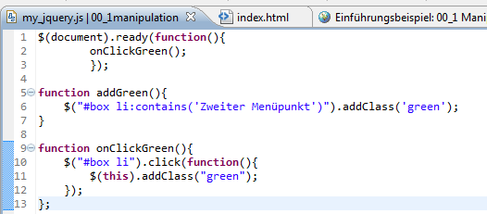 | Nun soll die Klasse „green“ erst dann zugewiesen werden, wenn eine der Listenpunkte angeklickt wird.  Ergänzen Sie die Javascript-Datei >> my_jquery.js um die Funktion onClickGreen().  Die Methode weist nun auf Klick „click()“ dem aktuellen Listenpunkt mit dem Selektor „#box li“ die CSS-Klasse „green“ zu.  Ersetzen Sie danach den Methodenaufruf  addGreen(); durch onClickGreen();
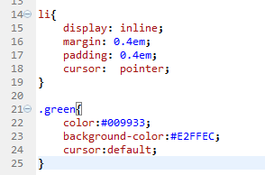 | Erweitern Sie das Stylesheet um einen Curser-Pointer. Damit kann der Nutzer erkennen, dass er auf die Listenpunkte klicken muss, um eine Veränderung hervorzurufen.  Ergänzen Sie dazu die CSS-Anweisung für die Listenpunkte:  cursor: pointer;  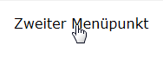  Für den Fall, dass der Nutzer den Listenpunkt bereits angeklickt hat und die Klasse „green“ bereit zugewiesen wurde soll der Curser wieder auf „normal“ zurückgesetzt werden.  cursor:default;  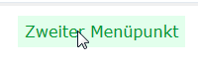
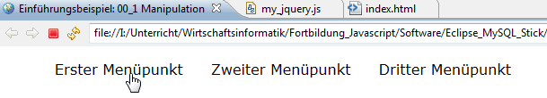
Ohne Klick...
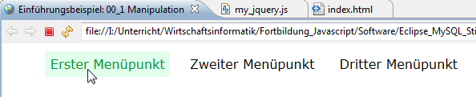
Auf Klick: View 1
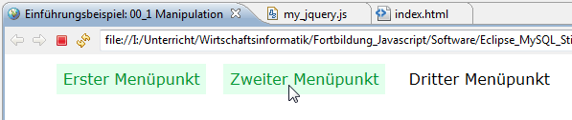
Auf Klick: View 2
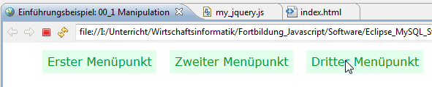
Auf Klick: View 3

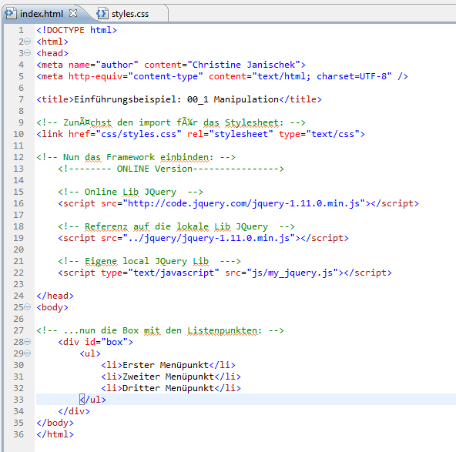
Quellcode: index.html
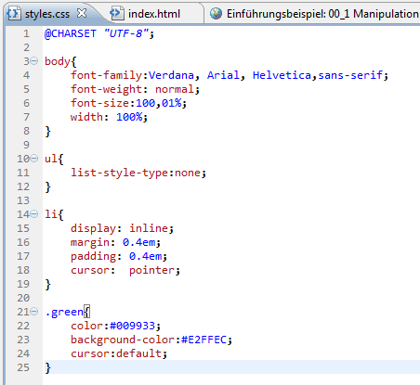

Quellcode: styles.css
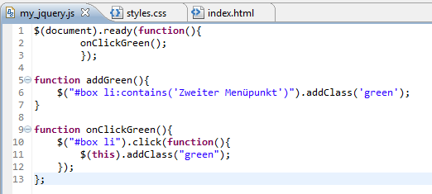
Quellcode: my_jquery.css

Übung 3: DOM-Manipulation 3 (Methoden überladen und verketten)

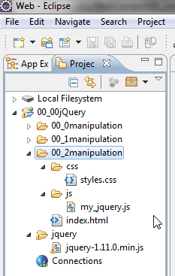 | Wir verwenden das zuvor erzeugte Ergebnis, um es zu erweitern. Kopieren Sie dazu das Verzeichnis >> 00_1manipulation und benennen Sie es >> 00_2manipulation.
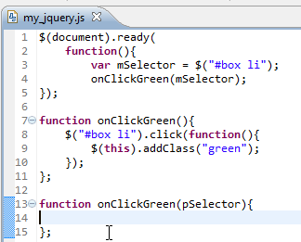 | Im obigen Beispiel haben wir den CSS-Selektor auf >>#box p<< statisch definiert.  Damit eine wiederverwendbare, flexiblere Lösung entsteht, werden wir den CSS-Selektor gleichbedeutend in eine Objektvariable packen und ihn als Parameter übergeben.  var mSelector = $("#box li");  onClickGreen(mSelector);  Wir überladen dazu die bereits existierende onClickGreen() Methode und deklarieren eine parameterbehaftete Version.  function onClickGreen(pSelector){  ...  };
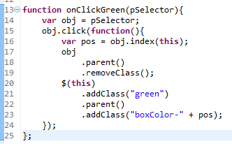 | Die Methode soll gleichzeitig an Funktionalität gewinnen.  Dazu verketten wir mehrere Methodenaufrufe nach folgenden Muster:  $(selektorausdruck)  .methode1()  .methode2()  .methode3();  Die Erläuterung der einzelnen Aufrufe erfolgt im folgenden separat.
var pos = obj.index(this); | Ermittelt den aktuellen Index (die Position) des angeklickten Listenpunktes und merkt diese Information in einem lokalen Attribut pos vor.
obj  .removeClass()  .parent()  .removeClass(); | Da wir nicht wissen welche Aktionen der Nutzer zuvor ausgeführt hat stellen wir den Ursprungszustand her. Wir entfernen dazu die Klasse „green“, traversieren zum Elternknoten und entfernen auch dort alle CSS-Klassen (boxColor-0 bis 2).
$(this)  .addClass("green")  .parent()  .addClass("boxColor-" + pos); | Der angeklickte Listenpunkt erhält dann die Klasse „green“ zugewiesen. Dann traversieren wir zum Elternknoten und fügen die positionsabhängige Klasse hinzu.
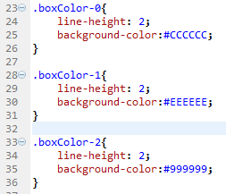 | Erweitern Sie das Stylesheet styles.css, um die benötigten Klassen boxColor-0 bis 2.
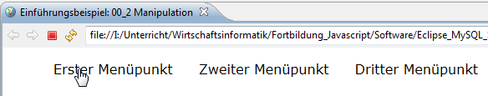
Ohne Klick...
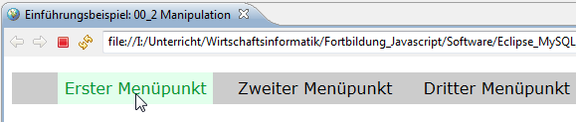
Auf Klick: View 1
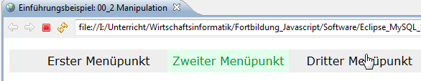
Auf Klick: View 2
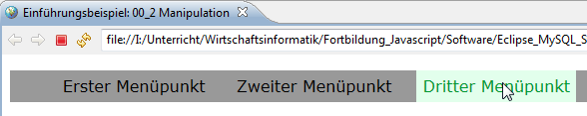
Auf Klick: View 3

Clientseitige Entwicklung einer Web-App mit JQuery

Clientseitige Entwicklung einer Web-App mit JQuery

Beispiel 1: Navigation
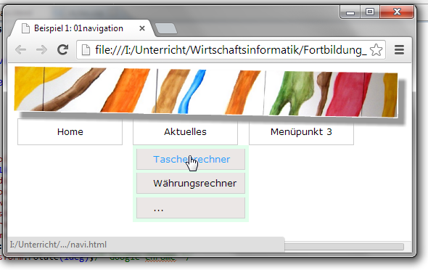
View der Navigation: navi.html

Aktuelles 2.0.0  Menüpunkt 3.0.0  Home 1.0.0  2.0.1  2.0.2  2.0.3 | Ein erster Entwurf der Benutzeroberfläche mit dem Textverarbeitungsprogramm:  Einfaches Drop-Down-Menü

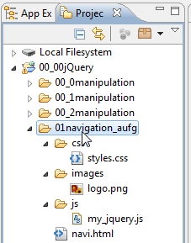 | Wir verwenden das Verzeichnis 01navigation_aufg, um es zu erweitern.
<div class="page">  <img src="images/logo.png" class="schatten"/>  </div> | Öffnen Sie die HTML-Datei navi.html  Ergänzen Sie den Quellcode für die Div-Box page.  Fügen Sie die Bildreferenz für die Logo-Datei logo.png ein.  Das Kunstwerk stammt aus dem Fundus der Gewerbliche, Kaufmännische, Landwirtschaftliche Schule Wangen und wurde von Klaus Merk abfotografiert.  Künstler: Hans-Georg Ziegler  Die in den Quellcodebeispielen eingebundene Grafik logo.png ist selbst erstellt.
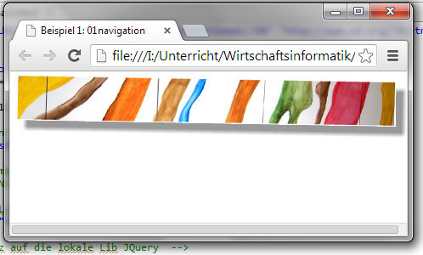  .schatten{  width:95%;  height:auto;  border:1px solid #fff;  /* Allgemein */  box-shadow: 3px 2px 10px #999;  /* Mozilla Firefox */  -moz-box-shadow: 3px 2px 10px #999;  /* Internet Explorer */  -ms-box-shadow: 3px 2px 10px #999;  /* Opera */  -o-box-shadow: 3px 2px 10px #999;  /* Google Chrome */  -webkit-box-shadow: 3px 2px 10px #999;  /* Allgemein */  transform: rotate(1deg);  /* Mozilla Firefox */  -moz-transform: rotate(1deg);  /* Internet Explorer */  -ms-transform: rotate(1deg);  /* Opera */  -o-transform: rotate(1deg);  /* Google Chrome */  -webkit-transform:rotate(1deg);  } | Um die Grafik in der Box dynamisch anzupassen und den Schatten einzufügen benötigt das Stylesheet styles.css die CSS-Klasse .schatten  Den Schatten erzeugt die Anweisung box-shadow dazu erfolgt die Angabe der horziontalen und vertikalen Platzierung, dem Versatz und der Farbe.  box-shadow: none|h-shadow v-shadow blur spread color |inset|initial|inherit;  Die Präfixe für den Browser dienen dem Kompatibilitätsabgleich.  Die Rotation erzeugt die Anweisung transform: rotate(angle)  transform: rotate(1deg);  Ergänzen Sie den Quellcode für den Schatten in dem Stylesheet styles.css und testen Sie das Ergebnis.
  Optionale Angaben | Erklärung
  blur | unscharfe Distanzangabe
  spread | die Größe des Schattens
  inset | erzeugt einen „inner shadow“
  initial | setzt die default Werte
<div id="nav" >  </div> | Wir erweitern die HTML-Datei navi.html. Platzieren Sie im Anschluss an die Bildreferenz die Div-Box nav für die Navigation.
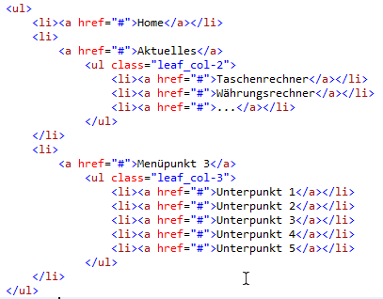 | Fügen Sie darin die Listen für die Navigation ein.  Dazu werden unsortierte Listen geschachtelt. Die unteren Ebenen werden dem  Hauptmenü untergeordnet.  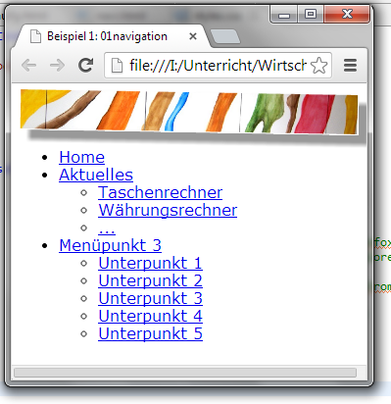
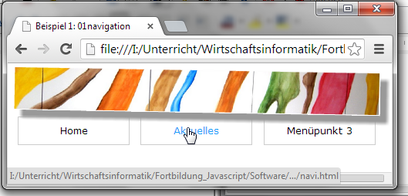 | Wir widmen uns der Listenformatierung im Stylesheet styles.css.  Um das nebenstehende Ergebnis zu erzeugen folgen Sie den Erläuterungen der einzelnen CSS-Anweisungen in den kommenden Schritten.
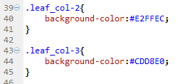 | Die leaf-Klassen dienen später dazu die Hintergrundfarbe der ul-Box zu manipulieren.
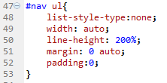 | Für alle Listenelemente der unsortierten Liste innerhalb der div-box nav werden die Listenpunkte ausgeblendet.  list-style-type:none;  Die Breite der ul-Box orientiert sich an den Inhalten automatisch.  width: auto;  Die Angabe der Zeilenhöhe erfolgt prozentual doppelt so hoch.  line-height: 200%;  Der Außenabstand wird für oben und unten auf 0 gesetzt, die restlichen (links und rechts) sollen sich automatisch anpassen.  margin: 0 auto;  Der Innenabstand wird für alle Seiten „genullt“.  padding:0;
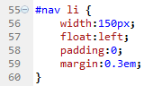 | Für jeden Listenpunkt wird eine Breite von 150 Pixel fixiert.  width:150px;  Platziert man mehrere Listenelemente mit der gleichen Ausrichtung float: left erfolgt eine Aneinanderreihung auf der Horizontalen.  float:left;  Die Abstände (innen und außen) werden in Kurzform definiert.  padding:0;  margin:0.3em;
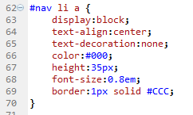 | Mit der Anweisung display:block orientiert sich die Breite den Listenpunktfeldes nicht variabel am Inhalt, sondern an der Box selbst.  display:block;  Der Text innerhalb der li-Box soll zentriert-mittig ausgerichtet sein und die standardmäßige Unterstreichung von Hyperlinks soll unterlassen werden.  text-align:center;  text-decoration:none;  Als Schriftfarbe legen wir schwarz fest.  color:#000;  Die Höhe wird einheitlich auf mindestens 35 Pixel festgelegt.  height:35px;  Die Schriftgröße erfolgt relativ, abhängig von der Angabe im Körper mit 80 Prozent.  font-size:0.8em;  Jeder Listenpunkt soll für sich einen Rahmen erhalten. 1 Pixel breit, durchgehend und in der Farbe Antrazit.  border:1px solid #CCC;
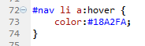 | Der Mouseover-Effekt soll durch einen Farbwechsel der Schriftfabe offensichtlich werden. Ein Hellblau wird festgelegt.  color:#18A2FA;
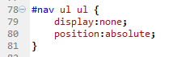 | Alle Listenpunkte im Untermenü werden zu Beginn ausgeblendet und ansonsten am Elternknoten ausgerichtet positioniert. Augenscheinlich erfolgt die Ausrichtung dann zentriert. Aufgeklappt werden die Untermenüs erst bei einem Mouseover.  display:none;  position:absolute;
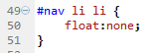 | Die Anweisung float: none erzeugt hier den Effekt, dass die Listenpunkte des Untermenüs untereinander statt nebeneinander angezeigt werden.  float:none;
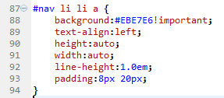 | Die Hintergrundfarbe der Listenpunkte im Untermenü wird mit dem Zusatz wichtig deklariert. Damit wird sichergestellt dass die Farbgebung für die li-Box dominiert. Die Wichtigkeit wird hochgestuft!  background:#EBE7E6!important;  Die Angabe der Textausrichtung sorgt dafür, dass mehrzeilige Angaben nicht zentriert sondern linksbündig ausgerichtet werden.  text-align:left;  Die Angabe der Höhe und Breite der li-Box erfolgt jeweils automatisch.  height:auto;  width:auto;  Die Zeilenhöhe wird relativ, abhängig von der Angabe in der ul-Box halbiert.  line-height:1.0em;  Der Innenabstand wird für oben und unten mit 8 Pixel, für links und recht mit 20 Pixel absolut festgelegt.  padding:8px 20px;
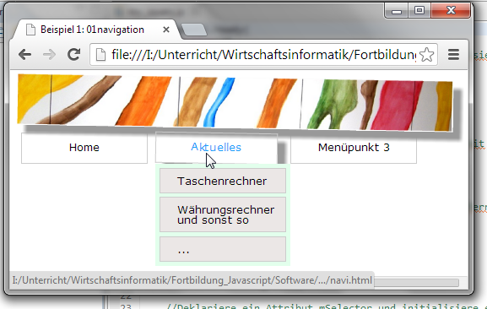 | Damit die zuvor definierten Formatangaben für die Untermenüs auch ersichtlich werden muss nun die interaktive Ansprache der Listenelemente durch das Javascript implementiert werden.  Dazu werden zwei Methoden in die Javascript-Datei my_jquery.js eingebettet.  Die Methode onClickColor() und die Methode onClickNavigate()
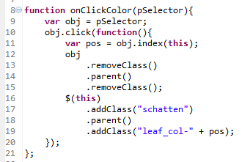 | Fügen Sie für die Methode onClickColor() den fehlenden Quellcode an den dafür vorgesehenen Stellen ein. Sie finden an entsprechender Stelle im Quellcode eine Erklärung in Form eines Kommentars.
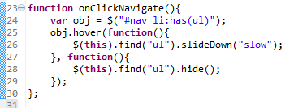 | Fügen Sie für die Methode onClickNavigate() den fehlenden Quellcode an den dafür vorgesehenen Stellen ein. Sie finden an entsprechender Stelle im Quellcode eine Erklärung in Form eines Kommentars.
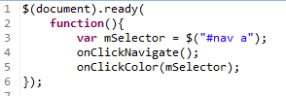 | Deklarieren Sie ein Attribut mSelector und initialisiere es mit $("#nav a")  Rufen Sie danach die beiden deklarierten Methoden auf.
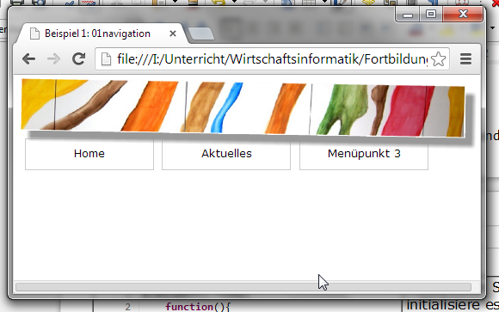
Ohne Klick und ohne Mousover
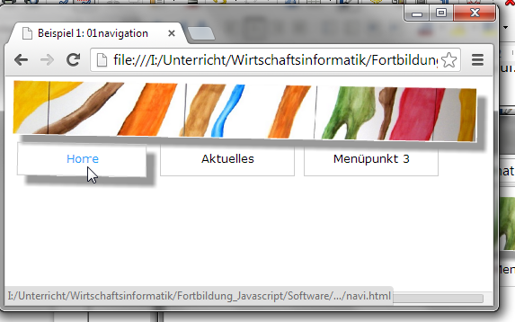

Mit Klick 1 und mit Mousover: View 1

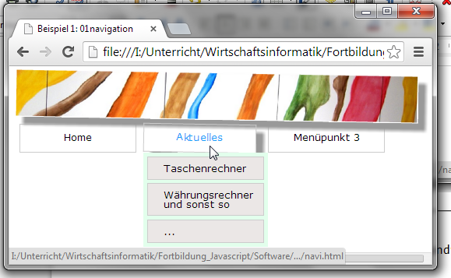
Mit Klick 2 und mit Mousover: View 2
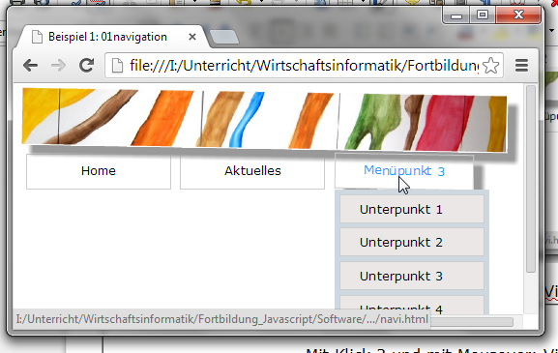
Mit Klick 3 und mit Mousover: View 3

Beispiel 2: Dynamische Auswertung Taschenrechner
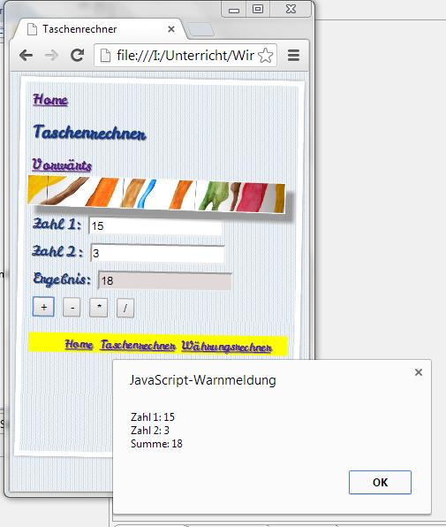

1  Zahl 1:  Zahl 2:  +  Taschenrechner  Home | Taschenrechner | Währungsrechner  *  -  /  Ergebnis:  1  1  Ergebnis:  xx.xx  Storyboard | Erster Taschenrechner-Entwurf der Benutzeroberfläche mit dem Textverarbeitungsprogramm.
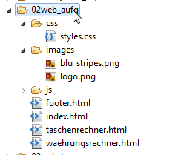 | Wir verwenden das Verzeichnis 02web_aufg, um es zu erweitern.
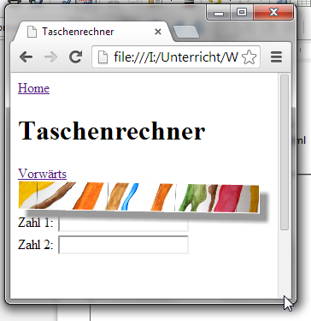 | Wir widmen uns im Ersten Schritt dem Taschenrechnerformular. Öffnen Sie dazu die HTML-Datei taschenrechner.html  Ergänzen Sie im form-Container den HTML-Quellcode für die Texteingabefelder für zahl1 und zahl2  <div class ="container">  <label for="zahl1">Zahl 1:</label>  <input type="text" name="zahl1" id="zahl1" value="" />  </div>  <div class ="container">  <label for="zahl2">Zahl 2:</label>  <input type="text" name="zahl2" id="zahl2" value="" />  </div>
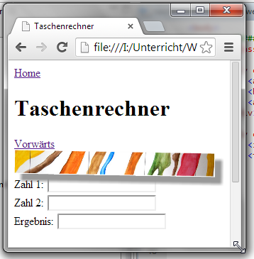 | Ergänzen Sie im form-Container den HTML-Quellcode für das Ergebnisfeld. Da in diesem Feld ausschließlich Ausgaben erfolgen soll deklarieren wir das Feld als schreibgeschützt. Wir nutzen dazu das Komponenten-Flag  readonly="readonly"  Quellcode für das Ergebnisfeld:  <div class ="container">  <label for="ergebnis">Ergebnis:</label>  <input type="text" name="ergebnis" id="ergebnis" class ="readonly" value="" readonly="readonly"/>  </div>
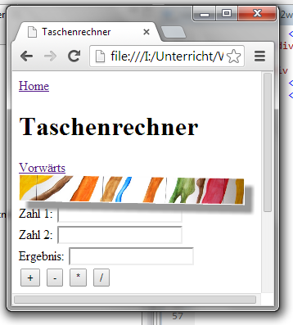 | Ergänzen Sie im form-Container den HTML-Quellcode für die Schaltflächen der Rechnoperationen.  <div class ="container">  <button type="button" id="addition">  +  </button>  <button type="button" id="subtraktion">  -  </button>  <button type="button" id="multiplikation">  *  </button>  <button type="button" id="division">  /  </button>  </div>
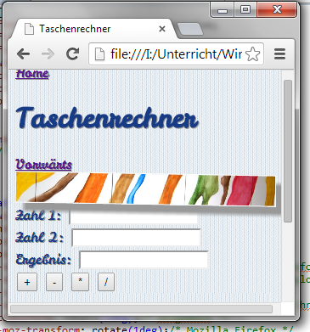 | Wir widmen uns nun den noch zu ergänzenden Formatangaben in der Stylesheet-Datei styles.css.  Für den body-Container definieren wir die gängigen Formatangaben für Webdokumente.  Zur Abwechslung nutzen wir die Google Schrift „Leckerli One“ in der kursiven Variante mit einem normalen Schrift-Gewicht. Im Kopfteil des HTML-Dokuments wurde dazu bereits auf die Googleapi-Schriftquelle verwiesen.  font-family: 'Leckerli One', cursive;  font-weight: normal;  Die Textfarbe ist mit einem dunklen Blauton an das Hintergrundbild „blue stripes“ angepasst. Der Text bekommt einen leicht horizontal und vertikal verschobenen Schatten in Antrazit.  color:#173b84;  text-shadow: 1px 1px 0px #999;  Background-image: url(../images/blu_stripes.png);  Beispielgebend war ein Hintergrundbild aus dem online Repertoire der Subtle Patterns  [SUB00].  Die in den Quellcodebeispielen eingebundene Grafik blu_stripes.png ist selbst erstellt.
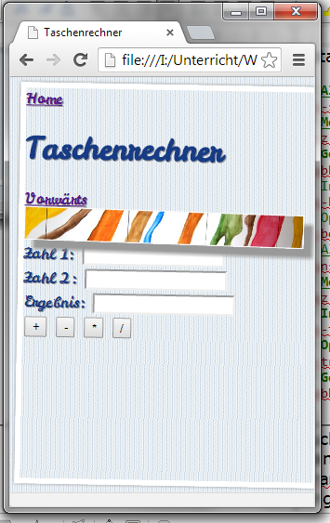 | Definieren Sie im nächsten Schritt die Formatangaben für den Page-Container. Fügen Sie dazu erst die CSS-Anweisungen für die .page-Klasse ein.  Wir definieren einen 6 Pixel breiten weißen, durchgehenden Rahmen  border:6px solid #fff;  Wie zuvor in der .schatten-Klasse definieren wir die .page-Klasse einen Schatten und die Rotation für den ganzen Page-Container.  /* Allgemein */  box-shadow: 3px 2px 10px #999;  /* Mozilla Firefox */  -moz-box-shadow: 3px 2px 10px #999;  /* Google Chrome */  -webkit-box-shadow: 3px 2px 10px #999;  /* Internet Explorer */  -ms-box-shadow: 3px 2px 10px #999;  /* Opera */  -o-box-shadow: 3px 2px 10px #999;  /* Allgemein */  transform: rotate(1deg);  /* Mozilla Firefox */  -moz-transform: rotate(1deg);  /* Internet Explorer */  -ms-transform: rotate(1deg);  /* Opera */  -o-transform: rotate(1deg);  /* Google Chrome */  -webkit-transform:rotate(1deg);
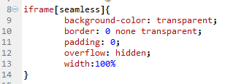 | Die Formatierung des iFrames ist zwingend erforderlich, um das bisher noch sichtbare iFrame-Fenster auszublenden.  overflow: hidden;  Wird definiert für den Fall, dass der In-halt über den Rand laufen würde. Mit dem  Wert hidden der übergroße Inhalt abge-schnitten und nicht angezeigt.  Das Attribut gibt an, dass der iframe ohne sichtbaren Rahmen in die Seite eingebettet werden soll. Das funktioniert auf diese Weise auch beim IE.
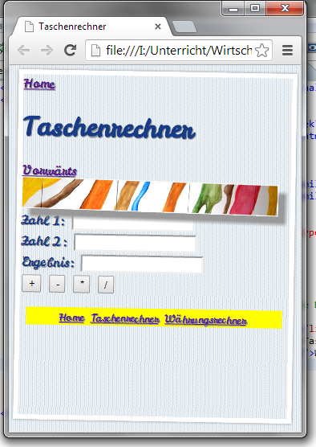  Definieren Sie im navbar-Container des HTML-Dokuments footer.html die Listenpunkte mit den Verweisen der Fußzeile ein.  <ul>  <li><a href="index.html">Home</a></li>  <li><a href="taschenrechner.html">Taschenrechner</a></li>  <li><a href="waehrungsrechner.html">Währungsrechner</a></li>  </ul> | Auch die Fußzeile >> footer.html ist Bestandteil des Page-Conatiners. Sie ist als iFrame in die restlichen HTML-Dokumente eingebunden und enthält eine Liste mit Verweisen. Für die im Page-Container enthaltene Listenpunkte .page li definieren wir zusätzlich die bereits in den vorhergehenden Beispielen besprochenen Formatangaben.  list-style-type:none;  color:#173b84;  font-size:1.2em;  line-height:1em;  text-align:left;  Für den footer-Container wird die Hintergrundfarbe gelb definiert.  background-color:yellow;  Da die Listenpunkte im Footer footer li auf der Horizontalen ausgerichtet werden sollen, müssen wir einige zuvor gemachte Angaben erweitern bzw. sogar überschreiben.  display: inline;  list-style-type:none;  padding:0.1em;  font-size:0.8em;  line-height:1em;  text-align:left;
 | Nun zu den Feinheiten. Der Innenabstand von oben und von links wird reguliert.  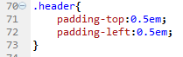
  
  vorher
  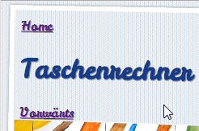
  nachher
 | 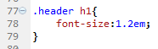  Die Regulierung der Schriftgröße für Überschriften vom Typ h1 im Header.
  
  vorher
  
  nachher
 | Der Innenabstand von oben und von links wird auch für den content, das form und den container reguliert.
  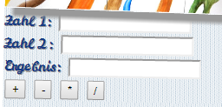
  vorher
  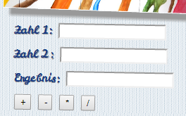
  nachher
  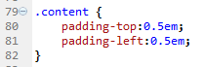
  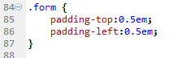
  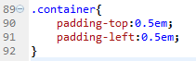
 | 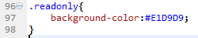
  
  vorher
  
  nachher
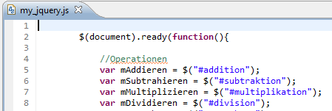 | Bisher haben wir uns rein um das Layout gekümmert. Nun wollen wir uns der Formularauswertung widmen.  Anhand der im Formular festgelegten ids für die Schaltflächen können wir die click-Events identifizieren und Aktionen auslösen. Wir übernehmen dazu die ids in die lokalen Attribute mAddieren, mSubtrahieren, mMultiplizieren und mDividieren.  Übernehmen Sie die Anweisungen, an der dafür ausgewiesenen Stelle, in der Javascript-Datei my_jquery.js.  var mAddieren = $("#addition");  var mSubtrahieren = $("#subtraktion");  var mMultiplizieren = $("#multiplikation");  var mDividieren = $("#division");
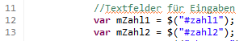 | Im Anschluss daran deklarieren und initialisieren wir Attribute für die Eingabewerte.  Für alle Textfelder wurden dazu im Formular ids festgelegt. Damit im vorliegenden Fall die Eingaben zahl1 und zahl2 des Benutzers gelesen und verarbeitet werden können, übernehmen wir die ids in die lokalen Attribute mZahl1 und mZahl2.  var mZahl1 = $("#zahl1");  var mZahl2 = $("#zahl2");
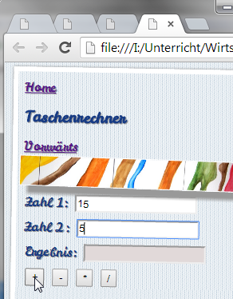 | Für die Operation Addieren deklarieren wir eine Methode:  function onClickAddieren(pOperation, pZahl1, pZahl2){  };  Die Operation und Eingabewerte werden als Parameter übergeben.  In der Methode selbst passiert folgendes:  Wir merken uns die Operation in einem lokalen Attribut operation vor. Außerdem deklarieren wir ein Attribut für das ergebnis und initialisieren es mit dem Standardwert 0.  var operation = pOperation;  var ergebnis = 0;  Für den Fall, dass der Benutzer einen Wert für zahl1 und zahl2 eingibt und auf die Schaltfläche addieren klickt sollen diese Werte übernommen werden.  Es folgt die click()-Methode. Diese wird am Objekt der operation aufgerufen und übernimmt dabei die Funktion eines Listeners. Das funktioniert wie ein Fühler, der an der Oberfläche lauscht und registriert wenn die Schaltfläche angeklickt wird.  operation.click(function(){  });  Innerhalb dieser Funktion werden als nächstes die Attribute für die Eingabewerte deklariert und initialisiert.  Damit wir mit den eingegebenen Werten Berechnungen durchführen können, müssen sie analysiert (geparst) und gewandelt werden.  var zahl1 = parseFloat(pZahl1.val());  var zahl2 = parseFloat(pZahl2.val());
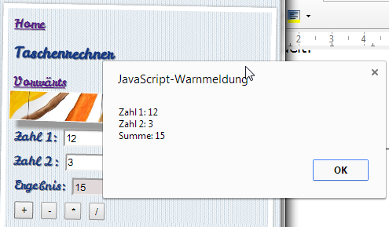  JA-Fall (IF) | Es folgt gleich im Anschluss eine Kontrolle ob die Werte auch nummerischer Natur sind.  Wir nutzen dazu den Methodenaufruf der boolschen jQuery-Methode jQuery.isNumeric(wert). Sie liefert uns den Rückgabewert true für nummerische Werte und false für nicht nummerische Werte. Beide Fälle werden mit der Kontrollstruktur if()-else{} abgefangen und behandelt.  if(jQuery.isNumeric(zahl1) && jQuery.isNumeric(zahl2)){  //JA-Fall  }else{  //NEIN-Fall  }  Im JA-Fall (IF):  Wird das Ergebnis berechnet.  ergebnis = zahl1 + zahl2;  Die zahl1, zahl2 und das ergebnis werden in einem Dialogfenster (alert) angezeigt. Mit dem Ausdruck „\n“ werden Zeilensprünge erzeugt. Die Verkettung von Strings (Zeichenketten) und Attributwerten erfolgt durch den „+“ Operator.  alert("Zahl 1: " +zahl1+ "\n" + "Zahl 2: " +zahl2+ "\n" + "Summe: " +ergebnis );  Mit einem Klick auf ok im Dialogfenster erfolgt dann abschließend die Ausgabe des ergebnis im Textfeld mit der id ergebnis.  $("#ergebnis").val(ergebnis);
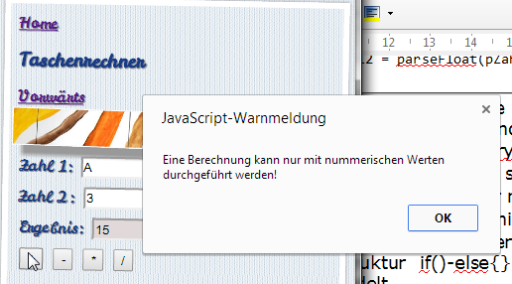  NEIN-Fall (ELSE)  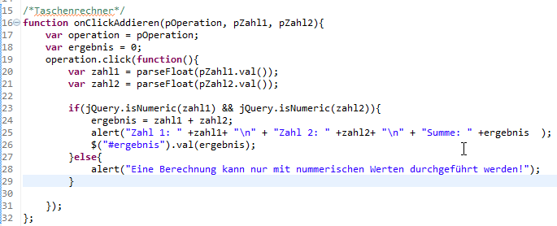  Zur Kontrolle | Im NEIN-Fall (ELSE):  Erfolgt lediglich die Ausgabe der Meldung "Eine Berechnung kann nur mit nummerischen Werten durchgeführt werden!" im Dialogfenster.  alert("Eine Berechnung kann nur mit nummerischen Werten durchgeführt werden!");
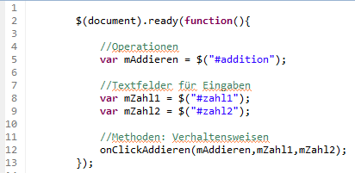 | Um die implementierte Methode testen zu können muss der Methodenaufruf erfolgen.  Ergänzen Sie die ready()-Methode um den Methodenaufruf:  onClickAddieren(mAddieren,mZahl1,mZahl2);  Testen Sie die Anwendung.
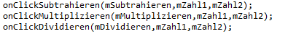 | Aufgabe:  Erweitern Sie die Javascript-Datei my_jquery.js.  Implementieren Sie mit ihren erworbenen Kenntnissen den fehlenden Quellcode für die übrigen Rechenoperationen subtrahieren, multiplizieren und dividieren.  Zusatzaufgabe:  Stellen Sie sicher, dass der Benutzer bei einer Division durch null von seinem Tun unterrichtet wird. Melden Sie in diesem Fall: „Eine Division durch 0 ist nicht möglich!“

Beispiel 3: Dynamische Auswertung Währungsrechner

1  Betrag:  1  Ergebnis:  Home | Taschenrechner | Währungsrechner  Währungsrechner  Umrechnen  Von:  In:  Ergebnis:  xx.xx  Währung wählen...  >  Währung wählen...  >  Storyboard | Erster Währungsrechner-Entwurf der Benutzeroberfläche mit dem Textverarbeitungsprogramm. Ein einfacheres Beispiel bietet die Literatur [WEN00]
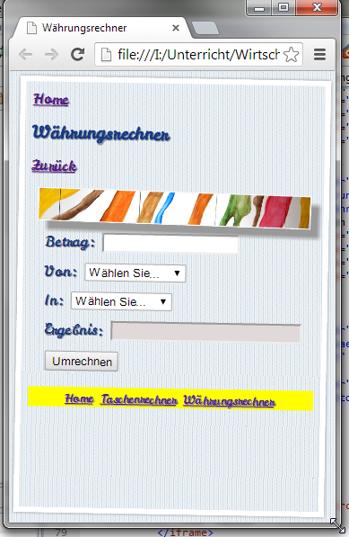 | Im ersten Schritt ergänzen wir das Formular für den Währungsrechner. Öffnen Sie dazu das im Projekt bereits enthaltene HTML-Dokument waehrungsrechner.html mit dem HTML-Editor.  Wir möchten mit den folgenden Schritten das nebenstehende Ergebnis erzeugen.
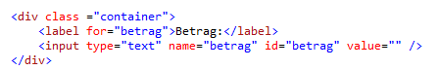 | Das Dokument ist gleich aufgebaut, wie das HTML-Dokument für den Taschenrechner. Es fehlen die Formular-Komponenten.  Erzeugen Sie, wie bereits im Taschenrechnerformular praktiziert einen Container der Klasse .container und implementieren Sie darin das Label und das Texteingabefeld für den Betrag.
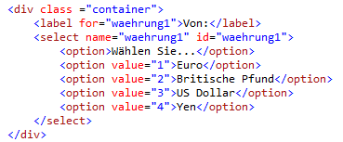 | Außer den bereits bekannten Labels, Textfelder und Schaltflächen nutzen wir für die Auswahl der Ausgangs- und Zielwährung die allgemein üblichen Drop-Down-Menüs.  Der absolute Vorteil dieser Komponente ist, dass der Benutzer quasi keine Fehler bei der Eingabe machen kann.  In HTML wir das Drop-Down-Menü durch einen Select-Container realisiert. Dieser Container enthält die Auswahlfelder sogenannte options. Der Select-Container bekommt für die Ausgangswährung id waehrung1. Die optionen erhalten ein Wert value 1 bis 4.  Fügen Sie im Anschluss an den Betrag den Container container für die Ausgangswährung (Von) ein. Kopieren und verwenden Sie den Quellcode dann für die Zielwährung (In). Benennen Sie den Select-Container für die Zielwährung mit der id waehrung2, die Auswahlfelder optionen bleiben die selben.
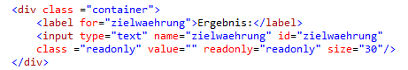 | Fügen Sie den Quellcode für das Ergebnisfeld mit der id ergebnis ein. Wie zuvor im Taschenrechnerformular sollen hier nur Ausgaben erfolgen. Implementieren Sie deshalb das Komponentenflag „readonly“ und nutzen Sie die bereits existierende CSS-Klasse .readonly, um die Hintergrundfarbe in Grau farblich abzusetzen.  class ="readonly" value="" readonly="readonly"  Legen Sie für die Größe des Textfeldes 30 Zeichen fest.  size="30"
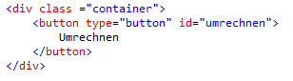 | Definieren Sie die Schaltfläche für die Operation umrechnen.
Da der Währungsrechner auf das gleiche Stylesheet styles.css zurückgreift, wie unsere Taschenrechner-Anwendung werden wir die CSS-Klassen und -Boxen einfach wiederverwenden.

Wir können uns also gleich der Erweiterung der eigentlichen Funktionalität widmen.

Öffnen Sie dazu die Javascript-Datei my_jquery.js.

Zum Verständnis  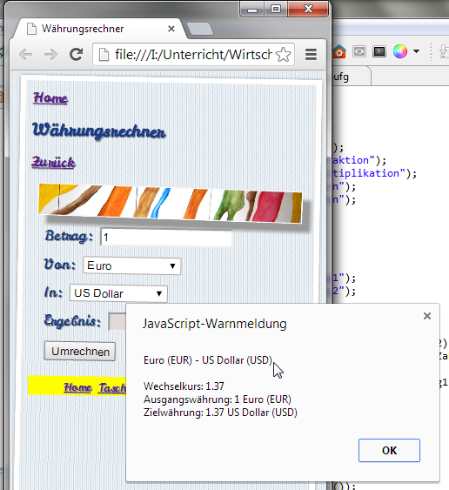 | Ein Beispiel. Alle Wechselkurse beziehen sich auf eine Einheit der Ausgangswährung.  Die Angaben  US Dollar (USD) = 1.37  Britische Pfund (GBP) = 0.82  Japanischer Yen (JPY) = 140.71  bedeuten, dass 1 Euro 1.37706 USD bzw. 140,71 JPY usw. entspricht.  Wir lassen bei unserer Betrachtung erst einmal außer acht, dass für den Ankauf und Verkauf von Devisen unterschiedliche Wechselkurse existieren. Allerdings sollte es natürlich möglich sein die Anwendung nachträglich zu erweitern. [OAN00]
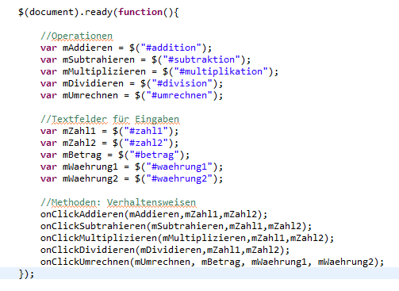 | Der Benutzer hat vier Angaben zu tätigen  - den Betrag betrag  - die Ausgangswährung waehrung1  - die Zielwährung waehrung2  - die Operation umrechnen  Alle Angaben macht er auf der Benutzeroberfläche, sodass wir in der Lage sind die Informationen auszulesen und zu verarbeiten.  Wir erweitern nun das Skript nach dem gleichen Schema wie das zuvor beim Taschenrechner der Fall war. Da wir vier statt drei Eingabewerte haben wird die Methode onClickUmrechnen() mit vier Parametern ausgestattet (siehe 1 – 4).
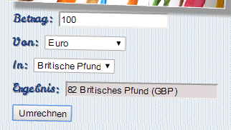  pBetrag  pWaehrung1  pWaehrung2  pOperation | Nun zur Implementation der Methode selbst. Es gibt unzählige Möglichkeiten einen Währungsrechner zu programmieren.  Im Rahmen dieses Skriptes werden wir uns auf eine Lösungsmöglichkeit beschränken.  function onClickUmrechnen(pOperation, pBetrag, pWaehrung1, pWaehrung2){  };  Wir deklarieren darin Attribute die wir im Rahmen der Verarbeitung benötigen werden.  var operation = pOperation;  var zielwaehrung = 0;  Das Attribut meldung erhält später Meldungen die im Dialogfenster für den Benutzer erscheinen sollen.  var meldung = null;  Das Attribut wk_index erhält im Rahmen der Auswertung den „Index im Daten-Container“ für den Wechselkurs, der abhängig von der ausgewählten Kombination an Währungen (Ausgangswährung und Zielwährung) festgelegt wurde.  var wk_index = 0;
1.00  0.82  1.37  140.71  ...  0  1  2  3  ...  wechselkurs  'keine'  'EUR'  'GBP'  'USD'  'YEN'  0  1  2  3  4  waehrung | Wir nutzen zwei nummerierte Listen als Daten-Container (Arrays):  - den Wechselkurs-Container wechselkurs  var wechselkurs = new Array();  - den Währungs-Container waehrung  var waehrung = new Array();
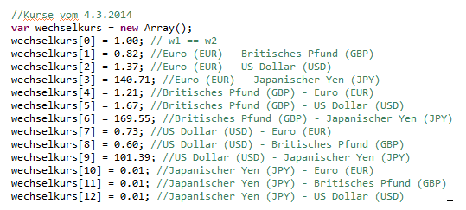 | Der Wechselkurs-Container wird mit den Wechselkursen initialisiert die abhängig von der Kombination aus Ausgangs- und Zielwährung ermittelt werden können.  Zur Aktualisierung können Sie den Tagesaktuellen Kursrechner von Oanda  http://www.oanda.com/currency/converter/ [OAN00]  nutzen.
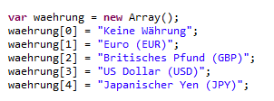 | Der Währungs-Container enthält die Detailbezeichnungen für die verwendeten Währungen. Der Index stimmt mit den Werten values aus dem Select-Container, des im Formular der HTML-Datei waehrungsrechner.html eingebetteten Drop-Down-Menüs, überein.
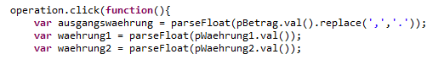  Werte lesen: | Die Klick-Methode enthält nun alle restlichen Anweisungen  - Werte lesen  Betrag, Ausgangswährung, Zielwährung  - Werte verarbeiten  Prüfung, Berechnung  - Werte ausgeben  Dialogfenster, Ergebnisfeld  Das klassische Prinzip der Informatik: Eingabe, Verarbeitung und Ausgabe (kurz EVA-Prinzip). Ausgelöst wird der Vorgang durch den Klick auf die Schaltfläche umrechnen.  operation.click(function(){  });  Innerhalb der Methode werden anfangs die Werte gelesen. Besonderheit hier ist der Methodenaufruf der jQuery-Methode replace('alt','neu').  Sie stellt hier sicher, dass der Nutzer einen Dezimalwert als Betrag eingeben kann, ohne dass fehlerhafte Werte übernommen werden. Die Methode ersetzt das Komma ggf. durch einen Punkt, bevor der Wert geparst (analysiert & gewandelt) wird.  var ausgangswaehrung = parseFloat(pBetrag.val().replace(',','.'));  Lesen der Währungsnummern values  var waehrung1 = parseFloat(pWaehrung1.val());  var waehrung2 = parseFloat(pWaehrung2.val());
Werte verarbeiten: Prüfung  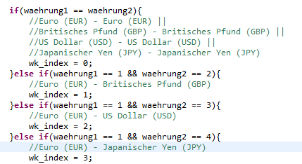 | Wir nutzen die Kontrollstruktur if(){}else if(){} um die insgesamt 16 möglichen Kombinationen zu prüfen und um den Index für den Wechselkurs festzulegen. Der ist relevant für die darauf folgende Berechnung.  Übernehmen Sie den Quellcode und ergänzen Sie selbstständig die fehlenden Fälle.
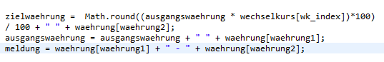  Werte verarbeiten: Berechnung | Zur Erläuterung. Wir nutzen die Umrechnungsformel  zielwährung = ausgangswaehrung * wechselkurs  Um kaufmännisch, auf 2 Dezimalstellen zu Runden erweitert man den Term und nutzt einen Methodenaufruf der jQuery-Methode Math.round(wert).  Die Methode rundet allerdings kaufmännisch auf Ganze Zahlen.  Ein kleiner Trick und wir können die Methode zum kaufmännischen Runden auf zwei Dezimalstellen trimmen [WEB01]:  Math.round((ausgangswaehrung * wechselkurs) * 100) / 100  Der Wechselkurs muss abhängig vom ermittelten wk_index dem Daten-Container wechselkurs entnommen werden.  wechselkurs[wk_index]  Dem berechneten Wert für die zielwährung wird die Detailbezeichnung angehängt. Dazu wird die Detailbezeichnung abhängig von dem Wert value für die waehrung2 aus dem Daten-Container waehrung ermittelt.  waehrung[waehrung2]  Dem Betrag (ausgangswährung) wird für die Ausgabe ebenfalls die Detailbezeichnung angehängt.  waehrung[waehrung1]  Abschließen wird das Attribut meldung mit den Detailbezeichnungen erzeugt.  meldung = waehrung[waehrung1] + " - " + waehrung[waehrung2];
Werte ausgeben:  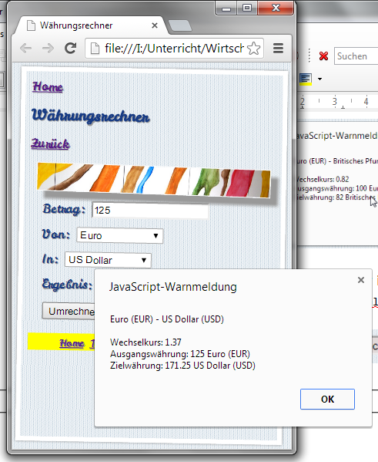  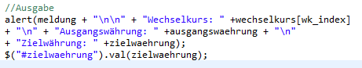 | Die Ausgabe im Dialogfenster:  alert(meldung + "\n\n" + "Wechselkurs: "  + wechselkurs[wk_index]  + "\n" + "Ausgangswährung: " +ausgangswaehrung + "\n" + "Zielwährung: " +zielwaehrung);  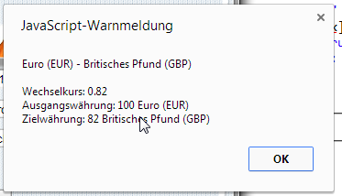  Die Ausgabe in der im Ergebnisfeld:  $("#zielwaehrung").val(zielwaehrung);  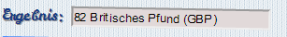
Testen Sie auch die Grenzfälle.

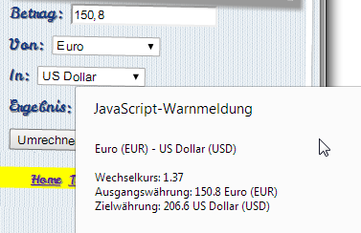
Eingabe einer Dezimalzahl:
Zusatzaufgabe:
Erweitern Sie die Rechnung um die Kontrolle des eingegebenen Betrages. Die Kontrolle soll sicherstellen, dass der Wert auch nummerischer Natur ist (siehe Taschenrechner-Beispiel)

Im JA-Fall (IF):
Erfolgt die Prüfung, Berechnung und Ausgabe des Ergebnisses.

Im NEIN-Fall (ELSE):
Erfolgt lediglich die Ausgabe der Meldung "Eine Berechnung kann nur mit einem nummerischen Wert durchgeführt werden!" im Dialogfenster.

Erweiterung zur Mobile-Web-App mit JQuery-Mobile

Erweiterung zur
Mobile-Web-App
mit JQuery-Mobile

Am Beispiel des Taschenrechners

1  Zahl 1:  Zahl 2:  +  Taschenrechner  Home | Taschenrechner | Währungsrechner  *  -  /  Ergebnis:  1  1  Ergebnis:  xx.xx  Storyboard | Ausgehend vom letzten Zwischenergebnis für den Taschenrechner, sind bei mobilen Anwendungen vor allen Dingen stilistische Faktoren von Bedeutung. Die Business-Logik (jQuery-Quellcode) bleibt vielfach unangetastet.  Dinge die zur Anpassung gehören können:  - Mobile-APIs einbinden  - Typografie und Bilder anpassen  - Kopf- und Fußzeilen anpassen  - Navigationsleisten anpassen  - ggf. Browser-Optimierung  Wir verwenden das Verzeichnis 03web_aufg, um es zu erweitern.
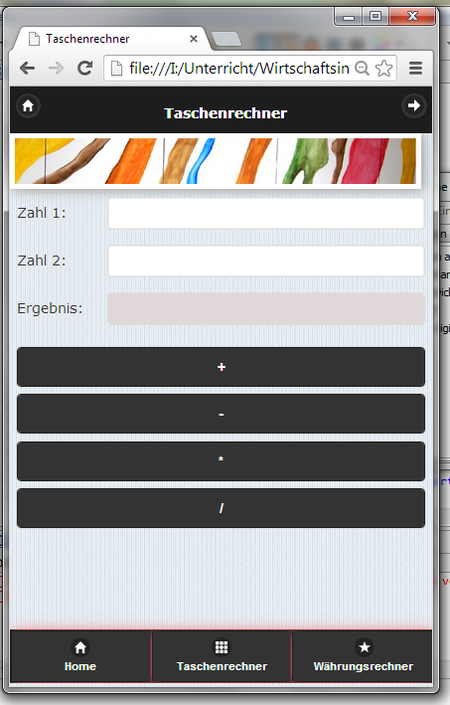 | Wir müssen als aller erstes die Bibliotheken (.js und .css-Datei) von JQuery und JQuery-Mobile einbinden.  Dazu werden in der Kopfzeile des HTML-Dokuments die entsprechende Referenzen eingefügt.  Im Hinblick darauf, dass die Mobile App auch ohne Verknüpfung mit dem Internet darstellbar und funktionstüchtig sein soll, binden wir in diesem Schritt alle Bibliotheken offline ein. Achten Sie dabei auf die Reihenfolge!  Kontrollieren Sie ob sich das jQuery-Stylesheet in das CSS-Verzeichnis befindet und fügen Sie den Verweis im Head des HTML-Dokuments taschenrechner.html ein.  <link rel="stylesheet" href="css/jquery.mobile-1.4.2.min.css" />  Dann kontrollieren Sie ob sich die JQuery-Javascript-Datei im js-Verzeichnis befindet und ob im des HTML-Dokuments taschenrechner.html den Verweis darauf ein.  <script type="text/javascript" src="js/jquery-1.11.0.min.js"></script>  Kontrollieren Sie dann ob sich die JQuery-Mobile-Javascript-Datei im js-Verzeichnis befindet und fügen Sie in den Head des HTML-Dokuments taschenrechner.html den Verweis ein.  <script type="text/javascript" src="js/jquery.mobile-1.4.2.min.js"></script>  Der Verweis auf die Javascript-Datei PhoneGap.js wird erst im kommenden Kapitel relevant, nämlich dann wenn wir den Webservice PhoneGap-Build nutzen um aus unserer web App eine native App zu erzeugen. Fügen Sie den Verweis im Hinblick darauf ein.  <script type="text/javascript" src="PhoneGap.js" charset="utf-8"></script>  Fügen Sie danach den Verweis auf unser eigenes Stylesheet styles.css ein.  <link rel="stylesheet" href="css/styles.css" type="text/css" />  Abschließend folgt noch der übliche Verweis auf unsere Javascript-Datei my_jquery.js.  <script type="text/javascript" src="js/my_jquery.js"></script>  Das Cache-Manifest werden wir erst im kommenden Kapitel ansprechen.  Wir widmen uns nun im kommenden Schritt der für die Formatierung notwendigen Anpassungen im HTML-Dokument taschenrechner.html und im Stylesheet styles.css.
Ersetzen Sie...  <div class="page" id="p2" >  durch...  <div data-role="page" id="p3"> | Wir beginnen mit dem Page-Container im HTML-Dokument taschenrechner.html  data-role:  Generell werden in jQuery-Mobile-Framework alle Definitionen und Inhaltstypen über das data-role Attribut festgelegt. Dazu wird das Attribut im div-Container definiert. Für alle Inhaltstypen existiert jeweils ein Wert. [FRA00]  - page (Seiten-Box)  - header (Kopfzeilen-Box)  - content (Inhalts-Box)  - footer (Fußzeilen-Box)  - fieldcontain (Komponenten-Box)  - button (Schaltflächen-Box)  - ...  Einige dieser Inhaltstypen werden wir für unsere App nutzen.  Ändern Sie die Angaben im Page-Container ab, wie nebenstehend angezeigt. Wir ergängzen dazu im folgenden die noch fehlenden data-role-Attribute an den entsprechenden Stellen.
Ersetzen Sie...  <div class="header">  durch...  <div data-role="header" class="header" data-tap-toggle="false" data-theme="b"> | data-role:  Wir nutzen das data-role-Attribut mit dem Wert header.  data-tap-toggle:  Mit dem Wert „false“ wird erreicht, dass die Kopf- und Fußzeile bei einer Berührung oder auf Klick nicht ausgeblendet wird.[FRA00]  data-theme:  Mit dem Wert „b“ nutzen wir eines der vom jQuery-Mobile-Framework zur Verfügung gestellten Themes (Layouts). Eine dunkle Variante mit blauen Highlight-Effekten.  [JQU01]  Ändern Sie die Angaben im Header-Container ab, wie nebenstehend angezeigt.
Ersetzen Sie...  <a href="index.html" id="home" target="_parent">Dieser Text wird nicht angezeigt</a>  durch...  <a href="index.html" id="home" data-role="button" data-icon="home" data-iconpos="notext" data-transition="fade" data-theme="b" target="_parent">Dieser Text wird nicht angezeigt</a> | data-role:  Wir nutzen das data-role-Attribut mit dem Wert button.  data-icon:  Im jQuery-Mobile-Framework existieren eine Reihe von selbsterklärenden, vordefinierten Schaltflächen die wir im folgenden nutzen werden. Das data-icon home erzeugt ein kleines Haus-icon das in der Regel auf die Startseite einer Anwendung verweist.  [JQU00]  Data-iconpos:  Mit dem Wert “notext“ versteckt das PlugIn (die JQuery-Mobile-Erweiterung) den Text. Andere mögliche Werte sind u.a. “right“, “left“, “top“, “bottom“.  data-transition:  Das jQuery-Mobile-Framework beinhaltet ein CSS-basierte Auswahl an Übergangseffekten. Diese können wahlweise in Verweise und Formularkomponenten angewendet werden. Fade ist der Standardwert (default-Wert). Die Effekte können wir auf den Seiten der W3Schools http://www.w3schools.com/jquerymobile/jquerymobile_transitions.asp [W3S01]  target:  Das HTML-Tag kennen Sie bereits. In Verweisen werden mit entsprechenden Werten das Ziel sichergestellt. Der Wert „_parent“ öffnet den Inhalt des Verweises im aktuellen Fenster.  Ändern Sie den in der header-Box enthaltenen Home-Verweis ab, wie nebenstehend angezeigt.
Ersetzen Sie...  <a href="waehrungsrechner.html" id="forward" target="_parent">Dieser Text wird nicht angezeigt</a>  durch...  <a href="waehrungsrechner.html" id="forward" data-role="button" data-icon="arrow-r" data-iconpos="notext" data-transition="fade" target="_parent">Dieser Text wird nicht angezeigt</a> | Der einzige unterschied ist die data-icon-Angabe. Wir verwenden den Pfeil nach rechts.  Data-icon:  Eine weitere vordefinierte Schaltfläche ist der Pfeil nach rechts, das data-icon arrow-r  data-iconpos:  Erhält den Wert notext!  data-transition:  Erhält den Wert fade!  Ändern Sie den in der header-Box enthaltenen Verweis auf die waehrungsrechner.html ab, wie nebenstehend angezeigt.
[data-role=page]{  font-family:Verdana, Arial, Helvetica,sans-serif;  font-weight: normal;  font-size:100,01%;  background-image: url("../images/blu_stripes.png");  }  [data-role=header] {  padding-top:0.5em;  padding-left:0.5em;  }  [data-role=header] h1{  text-shadow: 0.5px 0.5px 0px rgba(255, 255, 255, .7);  font-size:1.2em;  } | Ergänzen Sie die fehlenden Angaben für das data-role-Attribut:  - page  - header  in der Stylesheet-Datei styles.css.  RGBA-Farbwert, der eine gewisse Transparenz zuweisen kann. Man registriert den Unterschied mit bloßem Auge nur, wenn man das tag abwechselnd:  entfernt – testet – einfügt – testet
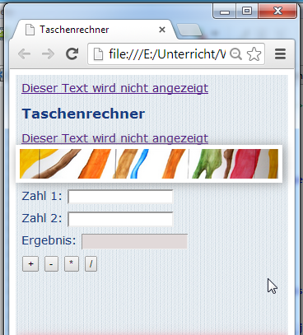  Ohne jQuery-Mobile-Framework | 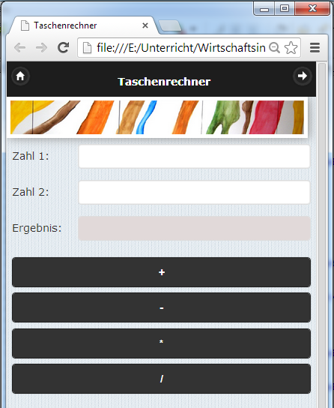  Mit jQuery-Mobile-Framework
Allgemeiner Hinweis zum data-role-Attribute und Aptana

HTML Validation warnings for the data-role attribute

„This had bugged me for months. ... What did work for me was turning off HTML Tidy Validator in Aptana 3.2.2.“
Forumseintrag, Mirko, 24.03.2013 http://stackoverflow.com/questions/7847596/aptana-studio-3-warnings-when-using-data-role-tags-of-html-5

Lösung:
Preferences >> Aptana Studio >> Validation >> HTML

Beide Optionen deaktivieren HTML Tidy Validator build und reconciliation.

Ersetzen Sie...  <div class ="content" id="taschenrecher-inhalt">  durch...  <div data-role ="content" class ="content" id="taschenrecher-inhalt"> | Fahren Sie mit der Implementierung der data-role-Attribute fort.
Ersetzen Sie...  <div class="container">  durch...  <div data-role="fieldcontain" class ="container"> | Alle Komponenten die zusammengehören, wie beispielsweise das Label zum zugehörigen Textfeld werden in fieldcontain-Boxen gepackt.  Ändern Sie alle div-Boxen der Klasse „container“ ab, wie nebenstehend angezeigt.
data-role="button"  data-transition="fade"  data-theme="b" | Fügen Sie für alle Schaltflächen (buttons) die nebenstehenden Attribute und Werte ein.
[data-role=content]{  width: 95%;  }  [data-role=fieldcontain]{  margin-top: 0.5em;  padding: 0em 0.5em;  } | Ergänzen Sie die fehlenden Angaben für das data-role-Attribut:  - content  - fieldcontain  in der Stylesheet-Datei styles.css.
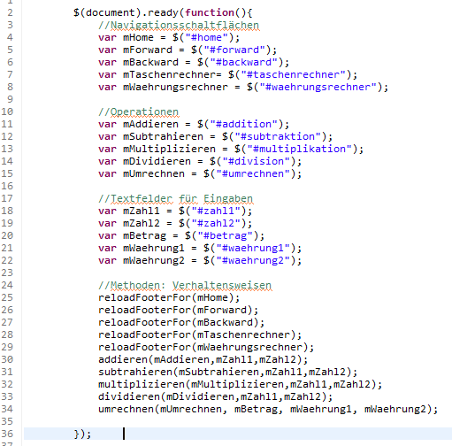 | Eine notwendige Erweiterung der Javascript-Datei, fällt erst auf wenn wir die Anwendung mit dem Firefox-Browser testen.  Die Tatsache, dass bei Aufrufen der einzelnen Seiten über die Header-, Footer- oder das Menü auf der Startseite, der iFrame erst beim reload() korrekt angezeigt wird, ist auf einen Bug des Browsers zurückzuführen.  Wir werden diesen Bug mit Hilfe von jQuery eliminieren.  Öffnen Sie dazu die Javascript-Datei my_jquery.js.  Ergänzen Sie den Quellcode an den gekennzeichneten Stellen.  Den Schaltflächen haben wir vorsorglich ja bereits eine eindeutige id gegeben. Anhand dieser id werden wir nun die den Klick durch den Benutzer erkennen und das erneute laden der iFrame-Datei forcieren.
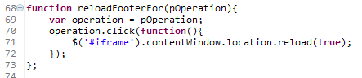 | Ergänzen Sie danach die Funktion für das automatische Laden des iFrames (in unserem Fall die Seite footer.html als Inhalt des iFrames.  Wenn künftig eine der Navigationsflächen angeklickt wird, erfolgt mit dem Seitenaufruf, das erneute laden des iFrames. Damit wird sichergestellt, dass die Fußzeile im korrekten Layout bereitgestellt wird.

Am Beispiel des Währungsrechners

1  Betrag:  1  Ergebnis:  Home | Taschenrechner | Währungsrechner  Währungsrechner  Umrechnen  Von:  In:  Ergebnis:  xx.xx  Währung wählen...  >  Währung wählen...  >  Storyboard | Aufgabe:  Orientieren Sie sich an den bereits implementierten Erweiterungen im HTML-Quellcode für den Taschenrechner und ergänzen Sie den Quellcode für den Währungsrechner selbstständig.  Testen und korrigieren Sie gegebenenfalls die Anwendung ausgiebig (alle Funktionen, alle Browser).

Ausblick

Ausblick

Anwendungsbeispiel: Android App mit PhoneGap

Unsere WebApp wird zu einer nativen Android App

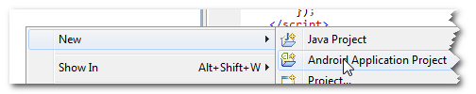 | Erzeugen Sie ein Android-Projekt.  Wir benötigen diese nur dazu, um die für Android-Apps notwendige Projektstruktur zu verwenden.
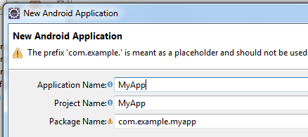 | Sie können dazu den App-Name MyApp verwenden und dem Assistenten einfach folgen.
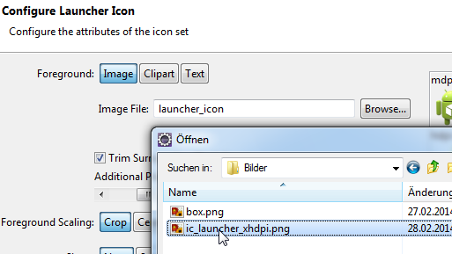 | Belssen Sie die Angaben und klicken Sie 2-malig >> NEXT Bei der Konfiguration des App-Icons können Sie die bereitgestellte Grafik ic_launcher_hdpi.png verwenden.  Schließen Sie den Vorgang mit ab:  NEXT >> NEXT >> Finish
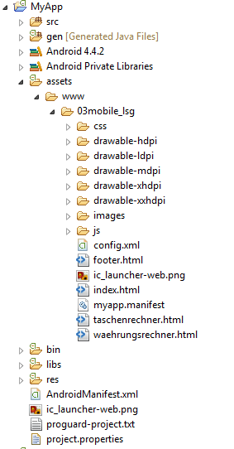 | Erzeugen Sie im assets-Verzeichnis ein www-Verzeichnis und kopieren Sie das Ergebnis aus Kapitel 4 in dieses Verzeichnis.
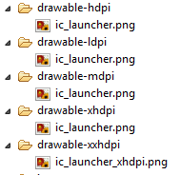 | Grafikverzeichnisse. Hier werden die Grafiken in unterschiedlicher Qualität zur Verfügung gestellt.  Ein Überblick zu den Auflösungen finden Sie hier:  http://developer.android.com/design/style/iconography.html  [DEV00]
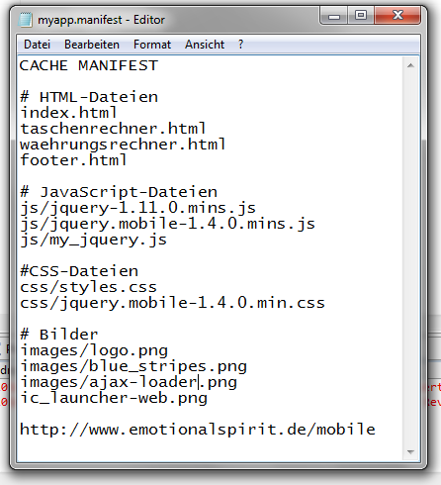 | Cache-Manifest erstellen. Damit wird bei einer Offline-App sichergestellt welche Dateien gespeichert werden sollen.
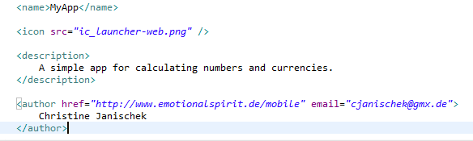 | Die Datei config.xml enthält wichtige Meta-Daten der Anwendung. Ergänzen Sie den Titel (name), das App-Icon, die Kurzbeschreibung und die Angaben zum Urheber.  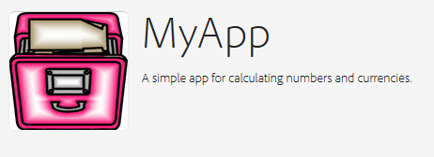

Mit PhoneGap-Build-Webservice eine .apk-Datei erzeugen
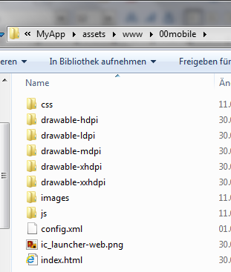 | Das MyApp Verzeichnis muss dazu gezippt werden.  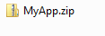
https://build.phonegap.com/apps  sign in with github... | Sie benötigen ein Profil bei Github oder alternativ bei Adobe PhoneGap.  Mit dem angelegten Benutzernamen und Passwort können Sie sich dann einloggen.
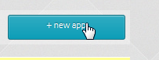 | Die zip-Datei können Sie mit einem klick auf die Schaltfläche APPS >> New app >> private.
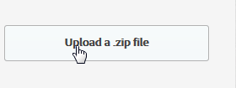 | Nutzen Sie die Schaltfläche Upload a zip.-file >> Browse um die zip-Datei von Ihrem Rechner auszuwählen.
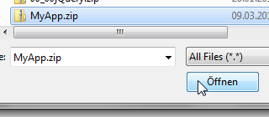 | zip-Datei auswählen und öffnen.
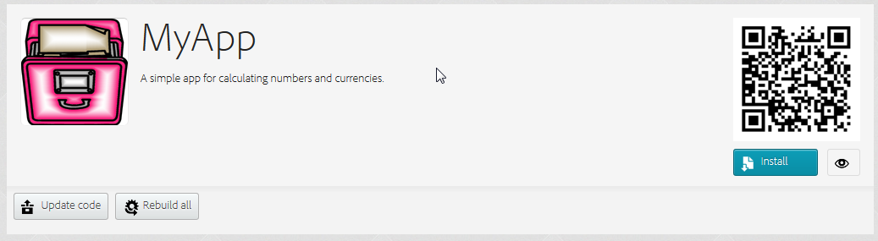

Die Anwendung auf dem virtuellen Android-Gerät (AVD) installieren

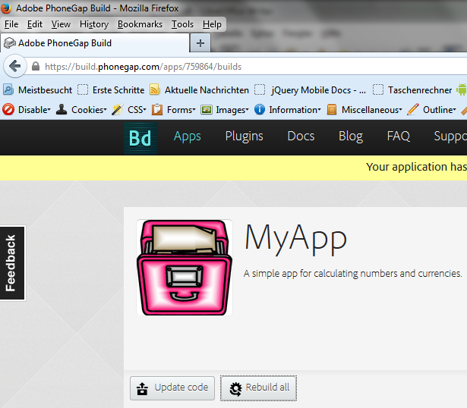 | https://build.phonegap.com/apps  Der PhoneGap Webservice
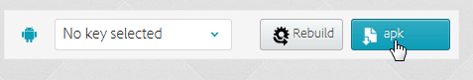 | Android Version mit einem Klick auf die Schaltfläche „apk“ herunterladen.
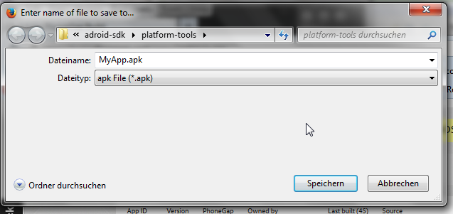 | Die Datei muss im Verzeichnis ihrer Eclipse Installation in das android-sdk-Verzeichnis gespeichert werden.  eclipse >> android-sdk >> plattform-tools  Wechseln Sie um fortzufahren wieder in die Entwicklungsumgebung Eclipse.

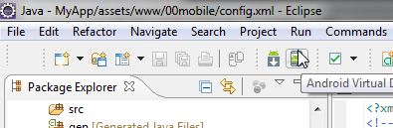 | Der AVD-Manager (Android Virtual Device Manager) muss für eine Installation auf dem virtuellen Gerät gestartet sein.
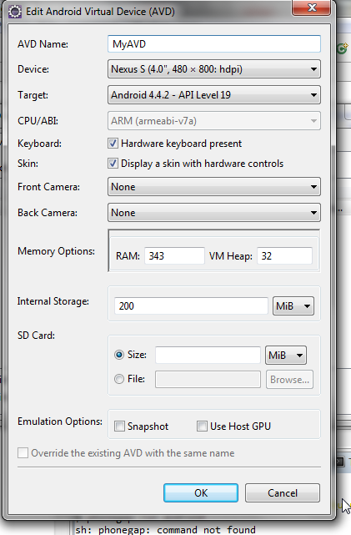 | Klicken Sie auf den AVD-Manager, um Ein virtuelles Gerät zu konfigurieren und mit OK zu bestätigen.  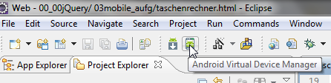
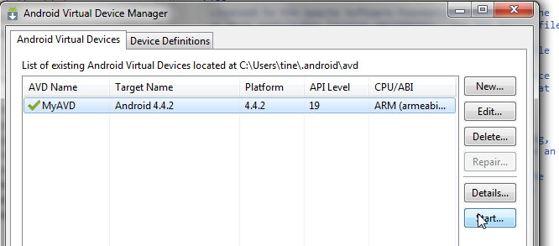 | AVD starten >> Klick auf Start... >> launch
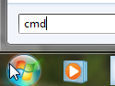 | Den Installationsprozess veranlassen wir über die Konsole. Dazu die Konsole starten. Geben Sie dazu im Start-Menü den Befehl cmd ein.
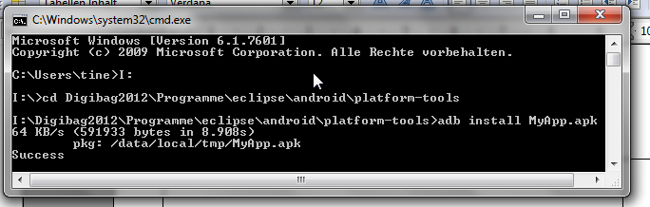 | Wechseln Sie mit den entsprechenden Konsolen-Befehlen in das platform-tools-Verzeichnis.  Daszu den Laufwerksbuchstaben ihres externen Datenträgers, auf dem sich die Eclipse-Installation befindet, mit einem Doppelpunkt eingeben und mit Enter bestätigen.  I:  Wechseln Sie dann mit dem cd-Befehl und der Pfadangabe in das plattform-tools-Verzeichnis und bestätigen sie die Eingabe wieder mit Enter.  cd Eclipse_MySQL_Stick\Programme\eclipse\adroid-sdk\platform-tools  Geben Sie dann den Installationsbefehl an und bestätigen sie nochmals mit Enter Ihre Eingabe.  adb install MyApp.apk  Die Installation sollte dann erfolgreich vollzogen werden.  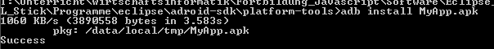
Dazu muss der Emulator muss gestartet sein!

Testinstallation auf der AVD des Emulators

Hinweis:
Falls Sie die Installation wiederholen möchten ist es zwingend notwendig die schon installierte Version zuvor zu deinstallieren.

Klicken Sie dazu in der AVD auf die Schaltfläche

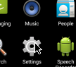

Settings >> Apps >> MyApp >> Uninstall

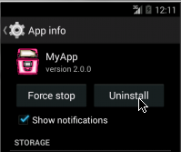

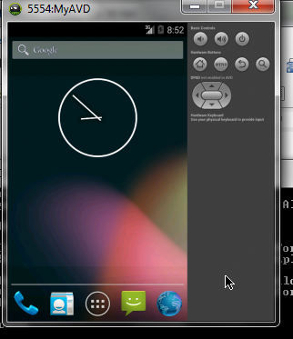 | Wechsel Sie dann auf das virtuelle Gerät.  Schieben Sie das Schloss mit dem Mauszeiger nach rechts, um auf die virtuelle Benutzeroberfläche des Mobiltelefons zu gelangen.  Klicken Sie auf die Schaltfläche  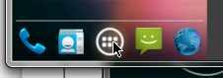
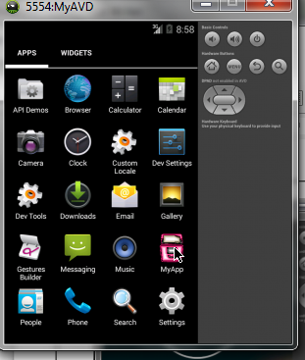 | Im Apps-Menü finden Sie nun das Icon unserer Anwendung MyApp.  Mit einem Doppelklick auf die Schaltfläche öffnen sich die Anwendung.
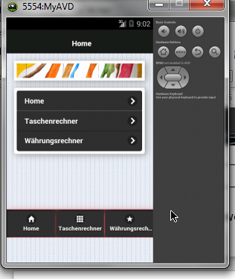 | Herzlichen Glückwunsch die Anwendung ist nun einsatzfähig. Testen Sie alle Funktionalitäten. Im Anhang finden Sie dazu mögliche Vorgangsbeschreibungen!

Einrichtung und Konfiguration in Eclipse

Einrichtung und
Konfiguration in
Eclipse

Allgemeines zur Konfiguration der Entwicklungsumgebung Eclipse

Die Installationen erfolgen auf Basis der Stick-Lösung 3 des LS:
http://www.schule-bw.de/unterricht/faecher/informatik/tools/digitale-schultaschen/

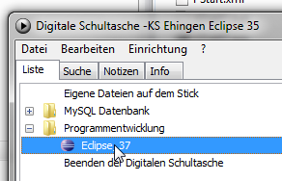 | Version Eclipse Indigo, basierend auf der Eclipse Classic Version 3.7.2  Es empfiehlt sich nach dem Herunterladen ein Update der installierten Erweiterungen: Help >> Check for Updates
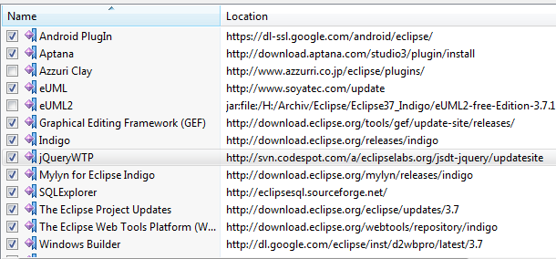
Hier ein Überblick genutzter Repositories
Window >> Preferences >> Install / Update

Hinweis:
Falls Sie eine manuelle Installation durchführen möchten beginnen Sie mit dem WTP-PlugIn (Web Tools Plattform), da einige der sonst aufgeführten Erweiterungen auf Teile dieses PlugIns zugreifen.
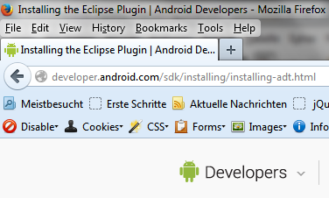  Die ADT setzt einige Erweiterungen voraus u.a. die Eclipse Webtools (WTP / WST):  http://download.eclipse.org/releases/indigo/ | Erweitert durch die Android Developer Tools (ADT):  Help >> Install Software >> Add  Repositor: Android-ADT-PlugIn  https://dl-ssl.google.com/android/eclipse/  Alternativ:  http://dl-ssl.google.com/android/eclipse/  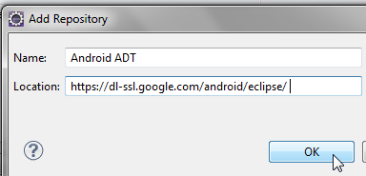  Im Netzwerk mit Proxy sollten in Eclipse die Netzwerkeinstellungen erweitert werden:  Window >> Preferences >> General >> Network Connections
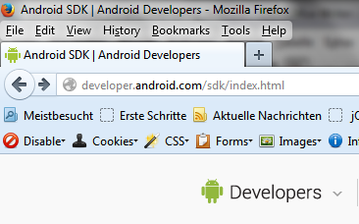 | Erweitert durch den Software Developement Kit (SDK).  Nur die SDK:  http://dl.google.com/android/installer_r22.3-windows.exe  Für das ganze Bundle:  http://developer.android.com/sdk/index.html#win-bundle
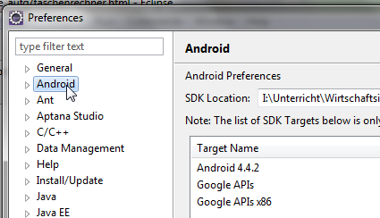 | Installieren Sie die android-sdk am besten direkt in ihr Eclipse-Programmverzeichnis.  Definieren Sie den Pfad in den Einstellungen. Wählen Sie dazu in der Menü-Leiste die Option >> Window >> Preferences >> Android >> SDK Location  Geben Sie über die Schaltfläche Browse den Pfad zum android-sdk-Verzeichnis an.
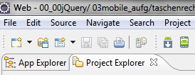 | Falls nach dem Update und einem Neustart die Icons für den Android SDK-Manager und AVD-Manager nicht in der Symbolleiste in Eclipse ersichtlich sind, klicken Sie rechts neben der Symbolleiste auf die freie Fläche und wählen die Option im Kontext-Menü >> Customize Perspective  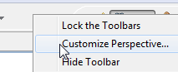
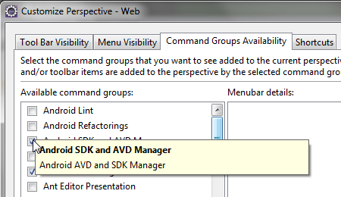 | Stellen Sie sicher, dass auf dem Reiter Command Groups Availability die Option Android SDK and AVD Manager aktiviert ist.
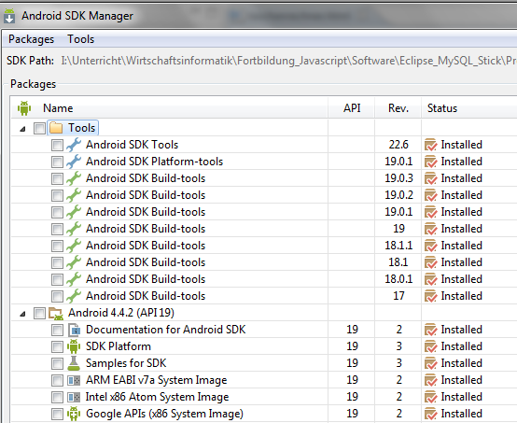 | Starten Sie die Android SDK und installieren Sie die Tools und Android API (aktuell 19). Vorsicht das kann dauern, man kann den Installationsvorgang auch im Hintergrund ablaufen lassen.  Im Feld Status können Sie nachsehen welche Pakete installiert wurden.  Für den Unterricht empfehle ich den Schüler die Digitale Tasche mit Eclipse und der aktualisierten SDK ins Tauschverzeichnis zu spielen. Das kopieren dauert im Netzwerk allerdings auch seine Zeit!
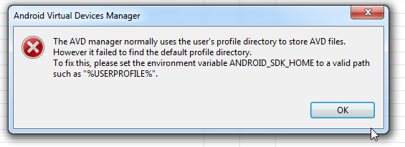 | Für den Fall, dass beim öffnen des Android SDK Manager der nebenstehende Fehler auftaucht müssen Sie den Administrator des Systems fragen ob er sicherstellen kann, dass es möglich ist, für die Profile im Netzwerk eine solche Variable zu setzen.  Hilfe aus dem Netz:  http://wiki.answers.com/Q/How_do_you_fix_this_The_AVD_manager_normally_uses_the_user's_profile_directory_to_store_AVD_files_However_it_failed_to_find_the_default_profile_directory#slide=5&article=How_do_you_fix_this_The_AVD_manager_normally_uses_the_user's_profile_directory_to_store_AVD_files_However_it_failed_to_find_the_default_profile_directory

Syntax-Hilfe mit dem Eclipse-PlugIn-Aptana

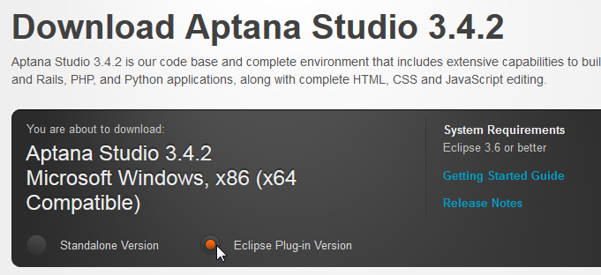 | http://www.aptana.com/products/studio3/download [APT00]  Wählen Sie die Option >> Eclipse PlugIn Version. Sie können ohne weitere Angaben fortschreiten  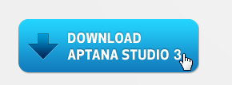
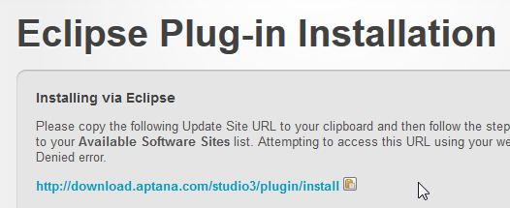 | Das Repository:  http://download.aptana.com/studio3/plugin/install  Das ist die aktuelle Quelle für das PlugIn. Laut Herstellerangaben besteht eine Kompatibilität für die Eclipse Versionen 3.6 oder besser.  Kopieren Sie die o. g. Internet-Adresse.
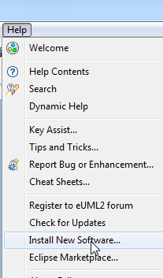 | Öffnen Sie die Entwicklungsumgebung Eclipse und wählen Sie in der Menü-Leiste die Option: Help >> Install New Software
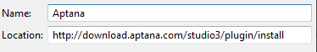 | Klicken Sie auf die Schaltfläche  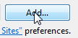  und geben Sie Name und Location an.
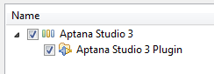 | Kontrollieren Sie die Auswahl und wählen Sie die Schaltfläche >> Next, um im Installationsprozess fortzuschreiten.  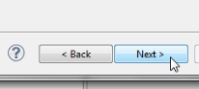
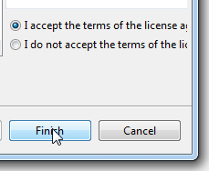 | Wählen Sie im Fenster Review Licences die Option:  I accept the terms of the licence...  Installieren sie das plugIn mit einem Klick auf die Schaltfläche >> Finisch.  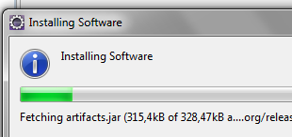
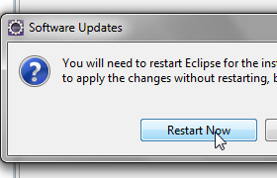 | Starten Sie ihre Entwicklungsumgebung erneut.
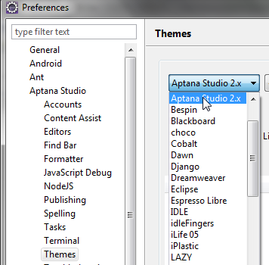 | Aptana verwendet Standardmäßig die Editor-Einstellung: Weiße Schrift auf Schwarzem Hintergrund. Das stört!  Ändern Sie diese Einstellung: Windows >> Preferences >> Aptana Studio >> Themes  Theme "Aptana Studio 2.x" einstellen und mit einem Klick auf die Schaltfläche „OK“ die Veränderung bestätigen.  Fenster schließen!
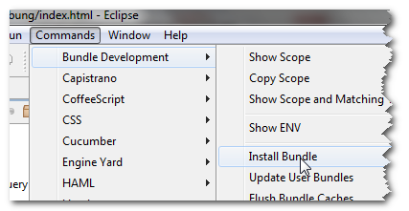 | Syntax-Hilfe einbinden:  Menü >> Commands >> Bundle Development >> Install Bundle
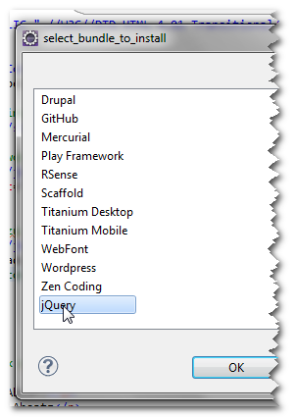 | JQuery auswählen und OK klicken.
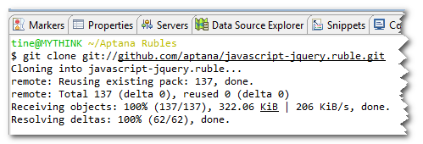 | Auf der Konsole werden folgende Befehle ausgeführt.
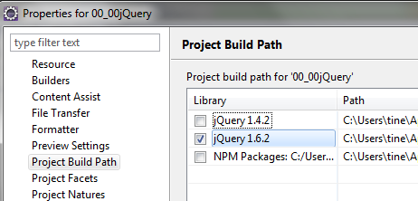 | Um die Syntaxhilfe für ein Projekt zu aktivieren, sollten Sie später auf das Projekt klicken und im Kontext-Menü die Option >> Properties >> Project Build Path wählen. Im rechten Fenster können Sie dann die verfügbare „Library“ mit einem Klick in der Checkbox aktivieren.
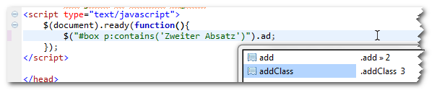 | Spätestens nach einem Neustart kann man die Syntax-Hilfe mit der Taste STRG + LEERTASTE bedienen.

Anhang

Anhang

Vorgangsbeschreibung am Beispiel des Taschenrechners
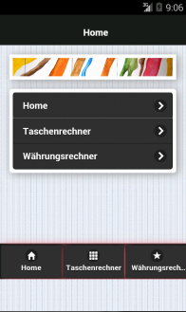 | App öffnen...
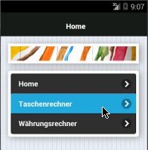 | Die Schaltfläche >>Taschenrechner<< anklicken...
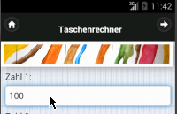 | Zahl1 eingeben...
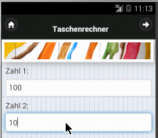 | Zahl2 eingeben...
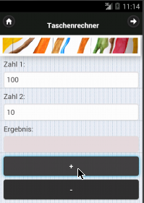 | Die Schaltfläche für die gewünschte Rechenoperation anklicken...
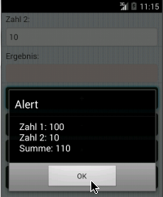 | Ausgabe im Dialogfenster mit OK bestätigen...
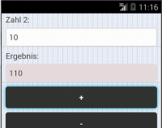 | Ergebnis wird ins das Ergebnisfeld übernommen und angezeigt...
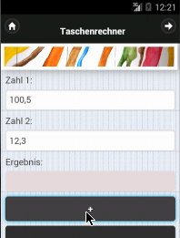  Eingabe | 1. Grenzfall:  Eingabe von Dezimalzahlen  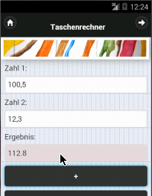  Erwartetes Ergebnis
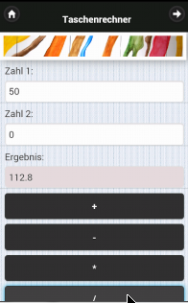  Eingabe | 2. Grenzfall:  Division durch Null  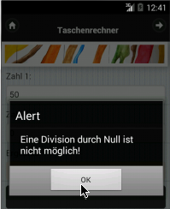  Erwartetes Ergebnis
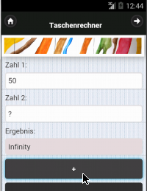  Eingabe | 3. Grenzfall:  Eingabe nicht nummerischer Werte  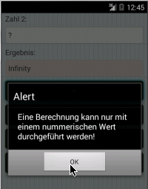  Erwartetes Ergebnis

Vorgangsbeschreibung am Beispiel des Währungsrechners

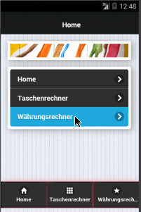 | App öffnen und auf die Schaltfläche >> Währungsrechner klicken.
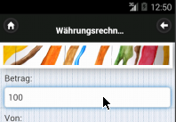 | Betrag eingeben...
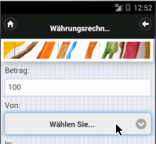 | Ausgangswährung auswählen...  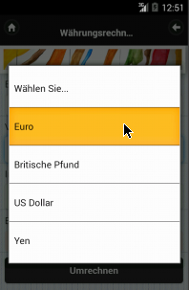
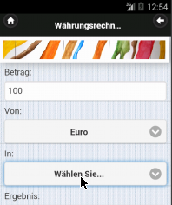 | Zielwährung auswählen...  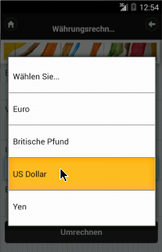
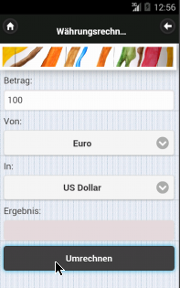 | Schaltfläche >>Umrechnen<< anklicken...
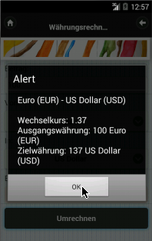 | Anzeige der Ausgabe im Dialogfenster und die Ausgabe mit OK bestätigen...
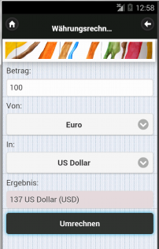 | Übernahme des Ergebniswertes und anzeige des Ergebnis im Ergebnisfeld …  Hinweis:  Formulieren Sie auch hier Testfälle, um die Grenzfälle zu testen!

Quellen

Quellen

Literaturverzeichnis
VOL00: Vollendorf, Maximilian, Bongers, Frank, jQuery das Praxisbuch, 2013
FRA00: Franke, Florian, Ippen, Johannes, Apps mit HTML5 und CSS3, 2013
WEN00: Wenz, Christian, Javascript, 2014
SUB00: Seb Jachec, Blu Stripes, 2012, http://subtlepatterns.com
OAN00: OANDA Corporation, Currency Converter, 1996-2014, http://www.oanda.com/currency/converter/
WEB01: Wilhelm Jansen, Mathematik - Werte runden, 2003-2014, http://www.web-toolbox.net/webtoolbox/
JQU01: The jQuery Foundation Developers, Themes framework, 2014, demos.jquerymobile.com/1.2.0/docs/api/
JQU00: The jQuery Foundation Developers, List of Icons, 2014, http://api.jquerymobile.com/icons/
W3S01: W3Schools Developers, jQuery Mobile Transitions, 1999-2014, http://www.w3schools.com/jquerymobile
DEV00: Android Developers, Iconography, , http://developer.android.com/design/
APT00: Appcelerator, Inc, Download - Aptana Studio 3.4.2, 2005, http://www.aptana.com/products/studio3/

